coordinación de planeación para el desarrollo del estado de Michoacán de Ocampo

- NOTAS A LOS ESTADOS FINANCIEROS DEL 01 AL 31 DE DICIEMBRE DEL 2024, EXPRESADAS EN PESOS MEXICANOS

a) Notas de gestión administrativa,
b) Notas de desglose, y
c) Notas de memoria (cuentas de orden).

a) NOTAS DE GESTIÓN ADMINISTRATIVA
Estas Notas tienen como objetivo la revelación del contexto y de los aspectos económicos-financieros más relevantes que influyeron en las decisiones del periodo, y que deberán ser considerados en la elaboración de los estados financieros para la mayor comprensión de estos y sus particularidades.
De esta manera, se informan y explican las condiciones relacionadas con la información financiera de cada periodo de gestión; además, de exponer aquellas políticas que podrían afectar la toma de decisiones en periodos posteriores.
1. Autorización e Historia
a) El Instituto de Planeación del Estado de Michoacán de Ocampo, fue creado por Decreto Administrativo publicado en el Periódico Oficial del Gobierno Constitucional del Estado de Michoacán de Ocampo el 22 de septiembre de 2017.
b) Derivado de un proceso de reestructuración, a través del Decreto mediante el cual se reforma el Decreto por el que se crea el Instituto de Planeación del Estado de Michoacán de Ocampo publicado el 4 de enero del 2022, en el Periódico Oficial del Gobierno Constitucional del Estado de Michoacán de Ocampo, cambia su denominación a Coordinación de Planeación para el Desarrollo del Estado de Michoacán de Ocampo, CPLADEM, manteniendo su carácter de Organismo Público Descentralizado del Estado, con personalidad jurídica y patrimonio propios, con autonomía técnica, operativa y de gestión, sectorizado a la Secretaría de Finanzas y Administración.
2. Panorama Económico y Financiero
Mediante oficio número SFA/056/2024 de fecha 04 de enero del 2024 suscrito por el Lic. Luis Navarro García, Secretario de Finanzas y Administración se nos notificó de conformidad con lo establecido en el Artículo 12, 13, 14 Y 15 del Decreto que contiene el Presupuesto de Egresos del Estado de Michoacán de Ocampo para el Ejercicio Fiscal 2024; y el Artículo 15 del Manual de Normas y Lineamientos para el Ejercicio y Control del Presupuesto de Egresos del Gobierno del Estado de Michoacán de Ocampo, el Presupuesto Autorizado a la Unidad Programática Presupuestaria 080, Coordinación de Planeación para el Desarrollo del Estado de Michoacán de Ocampo, $73,726,492.00 de las siguientes fuentes de financiamiento:
FUENTE DE FINANCIAMIENTO |  | IMPORTE (PESOS)
02 | INGRESOS DE FUENTES LOCALES | $ 2, 998,321.00
09 | FONDO GENERAL DE PARTICIPACIONES | $ 70, 738,171.00
TOTAL |  | $ 73, 726,492.00

Desglose del Presupuesto por Unidad Responsable:
Cuenta | Concepto | Importe
Total Unidad Responsable 01 Coordinación General |  | $ 67,888,235.00
42101 | Transferencias del Estado para Servicios Personales del Fondo General de Participaciones | $ 65,517,801.00
42102 | Transferencias del Estado para Materiales y Suministros del Fondo General de Participaciones | $ 197,998.00
42103 | Transferencias del Estado para Materiales y Suministros del Fondo General de Participaciones | $ 473,202.00
42103 | Transferencias del Estado para Servicios Generales de Fuentes Locales de Ingresos | $ 1,456,234.00
42105 | Transferencias del Estado para Bienes Muebles, Inmuebles e Intangibles del Fondo General de Participaciones | $ 243,000.00
Total Unidad Responsable 05 Delegación Administrativa |  | $ 3,017,325.00
42101 | Transferencias del Estado para Servicios Personales del Fondo General de Participaciones | $ 396,074.00
42102 | Transferencias del Estado para Materiales y Suministros del Fondo General de Participaciones | $ 498,300.00
42102 | Transferencias del Estado para Materiales y Suministros de Ingresos de Fuentes Locales | $ 1,481,795.00
42103 | Transferencias del Estado para Servicios Generales del Fondo General de Participaciones | $ 511,100.00
42103 | Transferencias del Estado para Servicios Generales de Ingresos de Fuentes Locales | $ 10,056.00
42105 | Transferencias del Estado para Bienes Muebles, Inmuebles e Intangibles del Fondo General de Participaciones | $ 120,000.00
Total Unidad Responsable 06 Unidad de Planeación y Evaluación del Desempeño |  | $ 2,085,902.00
42101 | Transferencias del Estado para Servicios Personales del Fondo General de Participaciones | $ 1,188,222.00
42102 | Transferencias del Estado para Materiales y Suministros del Fondo General de Participaciones | $ 87,500.00
42103 | Transferencias del Estado para Servicios Generales del Fondo General de Participaciones | $ 740,000.00
42103 | Transferencias del Estado para Servicios Generales de Ingresos de Fuentes Locales | $ 30,180.00
42105 | Transferencias del Estado para Bienes Muebles, Inmuebles e Intangibles del Fondo General de Participaciones | $ 40,000.00
Total Unidad Responsable 07 Unidad de Inversiones |  | $ 735,030.00
42101 | Transferencias del Estado para Servicios Personales del Fondo General de Participaciones | $ 396,074.00
42102 | Transferencias del Estado para Materiales y Suministros del Fondo General de Participaciones | $ 108,900.00
42103 | Transferencias del Estado para Servicios Generales del Fondo General de Participaciones | $ 73,000.00
42103 | Transferencias del Estado para Servicios Generales de Ingresos de Fuentes Locales | $ 10,056.00
42105 | Transferencias del Estado para Bienes Muebles, Inmuebles e Intangibles del Fondo General de Participaciones | $ 147,000.00
Total UPP 80 Coordinación de Planeación para el Desarrollo del Estado de Michoacán de Ocampo |  | $ 73,726,492.00

Presupuesto asignado para su operación por la Dirección de Recursos Humanos y la CPLADEM, por capítulo y fondo.
FONDO | CAPITULO | DESCRIPCIÓN | MONTO
09 Fondo General de Participaciones | 1000 | SERVICIOS PERSONALES | $67,498,171.00
02 Fuentes Locales de Ingresos | 3000 | 3% SOBRE NOMINA | $1,506,526.00
TOTAL DEL PRESUPUESTO QUE MANEJA LA DIRECCIÓN DE RECURSOS HUMANOS |  |  | $69,004,697.00
09 Fondo General de Participaciones | 2000 | MATERIALES Y SUMINISTROS | $892,698.00
02 Fuentes Locales de Ingresos | 2000 | MATERIALES Y SUMINISTROS | $1,481,795.00
09 Fondo General de Participaciones | 3000 | SERVICIOS GENERALES | $1,797,302.00
09 Fondo General de Participaciones | 5000 | BIENES MUEBLES INMUEBLES E INTANGIBLES | $550,000.00
TOTAL DEL PRESUPUESTO QUE MANEJA LA CPLADEM |  |  | $4,721,795.00
TOTAL DEL PRESUPUESTO ASIGNADO A LA CPLADEM PARA EL EJERCICIO FISCAL 2024 |  |  | $73,726,492.00

- Ampliaciones Presupuestales Autorizadas en el Ejercicio Fiscal 2024
Mediante oficio CPLADEM/CG/272/2024 de fecha 18 de septiembre del 2024, dirigido al Mtro. Marco Antonio Flores Mejía, Director de Programación y Presupuesto de la Secretaría de Finanzas y Administración; se informó que para dar seguimiento, trámite y atención al oficio número: CGF-ST/2024-06-28/AL004 de fecha 28 de junio del presente año, suscrito por el M.C. Giovanni Méndez Alfaro, Coordinador Interinstitucional de la Secretaría de Finanzas y Administración y Secretario Técnico de la Comisión de Gasto-Financiamiento en el que se autorizó una Ampliación Presupuestal a esta UPP 080 Coordinación de Planeación para el Desarrollo del Estado de Michoacán de Ocampo CPLADEM de hasta por: $2´250,000.00 (Dos millones doscientos cincuenta mil pesos 00/100 MN) desglosados de la siguiente manera:
• UPP 080 Coordinación de Planeación para el Desarrollo del Estado de Michoacán de Ocampo
• UR 06 Unidad de Planeación y Evaluación del Desempeño
• Centro Gestor: 1600999999080006
• Área Funcional: 1393NEMPYJ0XYIPB
• Partida: 42103 Transferencias Otorgadas a Entidades Paraestatales para Servicios Generales.
• Periodo Presupuestal:
- 08-ago $1,125,000.00 (Este fue tramitado en tiempo y forma y pagado en el mes de septiembre del 2024)
- 09-sep $1,125,000.00 (En este la CPLADEM cuenta con $200,000.00 presupuestados para este objeto y en apoyo a las Finanzas del Gobierno del Estado nosotros pagaremos esta parte, solicitamos sólo la diferencia para el mes de septiembre del presente año por $925,000.00 para la contratación de Instancia Técnica Evaluadora Externa que está realizando la Evaluación de Fondos Federales y Programas Presupuestarios con Recurso Estatal; por lo que en apoyo a las finanzas del Gobierno del Estado y con el objetivo de cumplir con lo Presupuestado en el Programa Operativo Anual, se informa que en esta entidad, tenemos un recurso disponible para esos efectos de $200,000.00 (Doscientos mil pesos 00/100 M.N.), lo que se hace de su conocimiento y se solicita dar suficiencia solamente por la diferencia para complementar dicho pago en el mes de septiembre del 2024 por $925,000.00 (Novecientos veinticinco mil pesos 00/100 M.N.).
Reintegro a SFA por cierre de Ejercicio Fiscal 2024:
En respuesta al oficio de la SFA con número SFA/SF/DOFV-336/2024 recibido el 19 de diciembre del 2024 y de conformidad con lo establecido en el Decreto que contiene el Presupuesto de Egresos del Gobierno del Estado de Michoacán de Ocampo, para el Ejercicio Fiscal 2024. Me permito informar la transferencia electrónica que se realizará en el mes de enero del 2025 al Banco BANBAJIO 2025, Cuenta con NUMERO DE SERVICIO -3240, CLABE INTERBANCARIA DEL SERVICIO- 030470100090301015, con Referencia UPP0807, por la cantidad de $148.99 (ciento cuarenta y ocho pesos 99/100 M.N.) por concepto de reintegro de recursos presupuestales 2024 no devengados, correspondientes a Intereses Ganados que se generaron por recurso 2024 (recibidos en el 2024 y el 1 de enero del 2025) , con fuente de Financiamiento 09: Fondo General de Participaciones en la Cuenta Bancaria 0118943478 de BBVA a nombre de esta entidad .
Así mismo, me permito informar que ser realizará la transferencia electrónica en el mes de enero del 2025 al Banco BANBAJIO 2025, Cuenta con NUMERO DE SERVICIO -3240, CLABE INTERBANCARIA DEL SERVICIO- 030470100090301015, con Referencia UPP0807, por la cantidad de $1.70 (un peso 70/100 M.N.) por concepto de reintegro de recursos presupuestales 2024 no devengados, correspondientes a diferencias del Recurso para el Impuesto del 3% sobre Nómina que se generaron del recurso recibido en el ejercicio 2024, con fuente de Financiamiento 02: Ingresos de Fuentes Locales en la Cuenta Bancaria 0111412973 de BBVA a nombre de esta entidad:

3. Organización y Objeto Social
a) Objeto social. Establecer, coordinar y operar el Sistema de Planeación Integral del Estado, con visión estratégica de largo plazo; así como evaluar y dar viabilidad a los programas y proyectos de la administración estatal y coadyuvar con los municipios a armonizar la planeación del desarrollo regional y local conforme a las disposiciones normativas aplicables.
b) Principal actividad. Coordinar el diseño, elaboración, seguimiento y actualización periódica del PLADIEM; con la participación delos sectores académico, privado, público y social; diseñar y proponer el modelo de desarrollo regional en el Estado, acorde con el Desarrollo regional sostenible y sustentable; procesar la información Estadística y Geográfica para la Planeación del Desarrollo del Estado; Integrar y Administrar la Cartera de programas y proyectos de Inversión Pública con base en la información y prioridades que presenten las dependencias y entidades; dar seguimiento al inventario de programas, obras, acciones e inversiones que realizan las dependencias y entidades, así como recabar la información necesaria para la integración del Informe de Gobierno; emitir disposiciones normativas y coordinar la implementación del presupuesto Basado en Resultados y el Sistema de Evaluación del Desempeño de los programas presupuestarios de las Dependencias y Entidades, en coordinación con las instancias competentes y de conformidad con la norma aplicable; participar en el ámbito de su competencia con la Secretaría de Finanzas y Administración en el monitoreo y evaluación de los programas presupuestarios y fondos federales.
c) Ejercicio fiscal. Del 1º de enero al 31 de diciembre del 2024
d) Régimen jurídico. Organismo público descentralizado con personalidad jurídica y patrimonio propios, con autonomía técnica, operativa y de gestión, sectorizado a la Secretaría de Finanzas y Administración; el cual tendrá su domicilio legal en la ciudad de Morelia, Michoacán Está registrado ante la Secretaría de Hacienda y Crédito Público como Persona Moral con Fines No Lucrativos, con actividad económica de Actividades administrativas estatales de instituciones de bienestar social (Título III de la Ley de I.S.R.).
e) Consideraciones fiscales del ente. -La CPLADEM se ubica dentro de las personas morales a que se refieren los artículos 95 y 102 de la Ley del Impuesto Sobre la Renta, teniendo las siguientes obligaciones fiscales:
- Entero de retenciones mensuales de ISR por sueldos y salarios.
- Entero de retenciones mensuales de ISR por ingresos asimilados a salarios.
- Declaración informativa anual de retenciones de ISR por sueldos y salarios e ingresos asimilados a salarios.
- Declaración informativa mensual de proveedores.
f) Estructura organizacional básica. Autorizada por la Comisión de Gasto-Financiamiento mediante Acuerdo No. ACGF/SE/II/2022/EO001, emitido en la Segunda Sesión Extraordinaria celebrada el día 11 de marzo de 2022.
- La Junta de Gobierno;
- El Coordinador General; y,
- Las unidades administrativas necesarias para el cumplimiento de su objeto y conforme a la disponibilidad presupuestal de la CPLADEM.
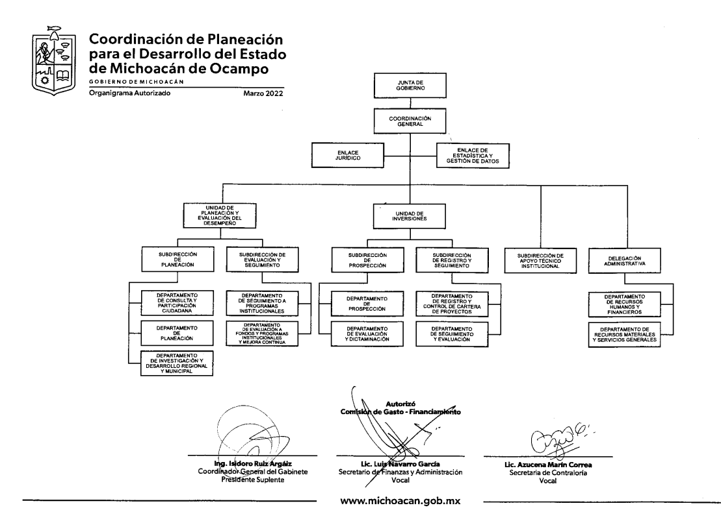
g) A la fecha la CPLADEM no es fideicomitente ni fiduciario.
4. Bases de Preparación de los Estados Financieros
a) El sistema contable utilizado para la presentación de los Estados Financieros es el Sistema autorizado de Administración y Contabilidad Gubernamental NET (SAACG.NET) del Instituto para el Desarrollo Técnico de las Haciendas Públicas (INDETEC), el cual cumple con los requerimientos de armonización contable, con las especificaciones técnicas, normativas y legales indispensables, emitidas por el CONAC, aplicando los artículos 46 y 49 de la Ley General de Contabilidad Gubernamental (LGCG).
b) El reconocimiento, valuación y revelación de los diferentes rubros de la información financiera, así como las bases de medición utilizadas para la elaboración de los estados financieros, se encuentra en fase de desarrollo.
c) Para la preparación de los Estados Financieros de la CPLADEM, se aplican los Postulados Básicos de sustancia económica, entes públicos, existencia permanente, revelación suficiente, importancia relativa, registro e integración presupuestaria, consolidación de la información financiera, devengo contable, valuación, dualidad económica y consistencia.
d) No se aplica normatividad contable supletoria.
e) Implementación de la base devengada de acuerdo con la Ley de Contabilidad:
- Nuevas políticas de reconocimiento;
- Ingresos.- Los ingresos se reconocen cuando se tiene el derecho de cobro y se devengan de acuerdo a los lineamientos emitidos por el CONAC, atendiendo los momentos contables considerando los siguientes lineamientos de registro:
- El ingreso estimado se registra con el presupuesto de egresos estatal aprobado por el H. Congreso del Estado, al inicio del ejercicio de cada año.
- El ingreso modificado se registra con los recursos adicionales al presupuesto de egresos estatal aprobado por el H. Congreso del Estado, correspondiente a las ampliaciones presupuestales autorizadas y a los rendimientos bancarios.
- El ingreso devengado se registra con el estado de cuenta bancario que establece un importe y fecha de corte y cuando se emite un Documento de Ejecución Presupuestaria y Pago con cargo a la asignación presupuestal.
- El ingreso recaudado se registra con el estado de cuenta bancario y con el documento comprobatorio de pago que genera la Secretaría de Finanzas y Administración.

- Egresos.- Los egresos se reconocen al costo de adquisición en el momento en que se devengan, atendiendo los momentos contables considerando los siguientes lineamientos de registro:
- El presupuesto de egresos aprobado se registra con el presupuesto de egresos aprobado por el H. Congreso del Estado, al inicio del ejercicio de cada año.
- El presupuesto modificado contiene el registro de la ampliación de los recursos disponibles en cuentas bancarias, para respaldar los gastos aprobados por la Junta de Gobierno de la CPLADEM y la Comisión de Gasto Financiamiento de la Secretaría de Finanzas y Administración del Gobierno del Estado de Michoacán de Ocampo.
- El presupuesto comprometido refleja el compromiso contraído mediante la suscripción de documentos con proveedores de bienes y servicios, con servidores públicos y por el cumplimiento de disposiciones fiscales y de seguridad social.
- El presupuesto devengado refleja la recepción de los bienes y servicios, el registro de la nómina de sueldos.
- El presupuesto ejercido se registra simultáneamente con el devengado con las facturas de los proveedores de bienes y servicios y la nómina de sueldos.
- El presupuesto pagado se registra con los comprobantes de transferencias electrónicas, cancelando los pasivos correspondientes.

- Plan de implementación; Para dar cumplimiento con lo establecido en la Ley General de Contabilidad Gubernamental, en materia de armonización contable, a partir del día 1° de Enero del 2018 se adoptó el Plan de Cuentas, Lista de Cuentas, el Clasificador por Objeto del Gasto y el Clasificado por Rubro de Ingresos, emitidos por el CONAC, en el sistema de armonización contable SAACG.NET proporcionado por el INDETEC.
- Cambios en las políticas, la clasificación y medición de las mismas, así como el impacto en la información financiera: La CPLADEM realizó la configuración y parametrización en su sistema contable y presupuestal, conforme a las características de estructura, diseño y operación que indica la Ley General de Contabilidad Gubernamental.
- Comparación en la transición a la base devengado.- En materia del Ingreso se adoptó el Clasificador por Rubro de Ingresos del CONAC, así como los momentos contables de aprobado, modificado, devengado y recaudado, reflejándose en los informes financieros y en materia de Egresos, se adoptó el Clasificador por Objeto del Gasto emitido por el CONAC, así como los momentos contables de aprobado, modificado, comprometido, devengado, ejercido y pagado, reflejándose en los informes financieros.
5. Políticas de Contabilidad Significativas
- Actualización. - La valuación de los activos, pasivos y Hacienda Pública y/o patrimonio, se realiza de acuerdo con los Parámetros de Estimación de Vida Útil emitidos por el CONAC en la “Guía de Vida Útil Estimada y Porcentajes de Depreciación” no se cuenta con bienes que tengan desconexión o reconexión inflacionaria.
- Operaciones en el extranjero. - La CPLADEM no realiza operaciones en el extranjero.
- Valuación de la inversión en acciones. - La CPLADEM no invierte en acciones de Compañías subsidiarias no consolidadas y asociadas.
- Valuación de inventarios y costo de lo vendido. - La CPLADEM no tiene productos a la venta.
- Beneficios a empleados. - La CPLADEM tiene autorizado en el presupuesto de egresos anual, los sueldos, salarios y prestaciones de Ley, con base en la disponibilidad de recursos.
- Provisiones. - La CPLADEM no registró provisiones.
- Reservas. - La CPLADEM no ha creado Reservas.
- Cambios en políticas contables y corrección de errores. - La adecuación de las estructuras contables y presupuestales en el marco de la armonización implicaron cambios en las políticas contables, siendo la más significativa la contabilización de las transacciones de ingreso en base a lo devengado, es decir, que el ingreso se registrará cuando exista jurídicamente el derecho de cobro.
Como parte de los cambios en las políticas contables se tiene el uso de la cuenta de Almacén, dado que no se tienen altos movimientos en dicha cuenta, se tomó la decisión de realizar el gasto de forma directa sin considerar Almacenes, además de que esto coadyuva al seguimiento de las recomendaciones realizadas por parte de las Auditorías Externas de los Ejercicios Fiscales 2021 y 2022.
En el 2024 en los meses de enero y febrero se actualizaron los porcentajes de depreciación de Equipo de cómputo para atender las observaciones de las Dictaminaciones de Estados Financieros 2022 realizadas por el Auditor externo; sin embargo, al intentar realizar el trámite de bajas de equipo de cómputo que además de ser obsoleto cuenta con dictamen técnico donde determinan que es inservible por fallas; pudimos observar que los periodos de depreciación que se registraron desde el 2018, no eran los correctos por lo que aparecían como “ no depreciados” a pesar de ser obsoletos, ya que dicho equipo fue transferido en 2018 con estatus de usado del COPLADEM al IPLAEM y anteriormente las autoridades en funciones determinaron que el periodo de depreciación seria de 10 años; por lo que al detectar este error se solicitó autorización a la H. Junta de Gobierno para realizar las correcciones y aplicar desde el 2018 el porcentaje de depreciación de 33.3% a 3 años como lo establecen los parámetros de estimación de vida útil publicados en el Diario Oficial de la Federación el 27 de diciembre del 2010 y es en este mes de junio del 2024 es donde se aplica esta corrección para poder proceder a realizar las bajas ante la Dirección de Patrimonio del Gobierno del Estado.
Así mismo en Equipos y Aparatos Audiovisuales, en Cámaras Fotográficas y de Video se manejaba un porcentaje de 33.30 a un periodo de 3 años, pero quedaba un monto no aplicable y con el visto bueno de la Dirección de Contabilidad, de la SFA, hizo de conocimiento que lo correcto era el porcentaje de 33.33 en 2 periodos y 1 de 33.34 para poder cerrarlo al 100 de depreciación. Y en Equipo Médico y de Laboratorio antes manejábamos el 33.3 pero se corrigió al 20% a 5 años; como lo establecen los Parámetros de Estimación de vida útil mencionados. Al mes de junio del 2024 ya quedaron corregidos y actualizados los Porcentajes y periodos de depreciaciones atendiendo las observaciones de los Auditores establecidos en los Informes de las Dictaminaciones a estados Financieros del 2021 y 2022 de la CPLADEM.
En abril, mayo y julio del 2023 se llevó a cabo el pago de adeudos de ISR de años pasados conforme a una negociación de la SFA con el SAT a través de resoluciones fiscales, por lo que se llevaron a cabo los registros correspondientes para la cancelación de los adeudos de los Ejercicios fiscales anteriores (2019, 2020 y2021); en diciembre del 2023 se llevó a cabo la cancelación de los movimientos mencionados anteriormente, ya que todo el recurso se dio como ampliación Presupuestal del ejercicio 2023, teniendo que realizar una reclasificación para poder dar entrada presupuestal al Recurso transferido a la CPLADEM para el pago de Impuesto Sobre la Renta de años pasados, quedando movimientos bancarios de manera contable en el mes de Diciembre del 2023 dentro del Auxiliar.
- Reclasificaciones. - La CPLADEM refleja todo movimiento de reclasificación en los Estados Financieros.
En conexión con lo anterior es importante recalcar que para dar seguimiento a las Recomendaciones derivadas de las Auditorías de Estados Financieros de los Ejercicios 2021 y 2022 se reclasificó el saldo que se tenía en Almacén, quedando esta cuenta sin saldo, dicha reclasificación corresponde a su vez al cambio en políticas contables en el uso de la cuenta.
En abril, mayo y julio del 2023 se llevó a cabo el pago de adeudos de ISR de años pasados conforme a una negociación de la SFA con el SAT a través de resoluciones fiscales, por lo que se llevaron a cabo los registros correspondientes para la cancelación de los adeudos de los Ejercicios fiscales anteriores (2019, 2020 y2021); en diciembre del 2023 se llevó a cabo la cancelación de los movimientos mencionados anteriormente, ya que todo el recurso se dio como ampliación Presupuestal del ejercicio 2023, teniendo que realizar una reclasificación para poder dar entrada presupuestal al Recurso transferido a la CPLADEM para el pago de Impuesto Sobre la Renta de años pasados, quedando movimientos bancarios de manera contable en el mes de Diciembre del 2023 dentro del Auxiliar. Quedando de la siguiente manera: Movimiento Presupuestal Diciembre 2023: Derivado de los movimientos realizados por la Secretaría de Finanzas y Administración se autorizaron a esta entidad 2 ampliaciones presupuestales (de los meses de abril y agosto aplicados presupuestalmente en el mes de diciembre del 2023) por un total de $6,464,180.00, por concepto de pago de las obligaciones fiscales de años pasados de esta entidad; por lo que se realizaron registros para poder dar entrada presupuestal y contable al recurso antes mencionado respaldado por las resoluciones de los créditos fiscalizados establecidos por SAT; asimismo, Movimiento contable Diciembre 2023: En el mes de diciembre del 2023, se determinó que para dar atención a las ampliaciones presupuestales mencionadas para el pago de adeudos fiscales de años pasados, se procedió a dar reversa a los asientos contables que en su momento se registraron con los montos base o provisionados, ya que por el incumplimiento de pago en tiempo y forma por parte de la Secretaría de Finanzas y Administración a esta Coordinación, se generaron actualizaciones, multas y recargos; mismos que fueron superiores al monto provisionado según las nóminas. Conforme a la estrategia y negociación que la SFA realizó con el Servicio de Administración Tributaria SAT, se acordaron otorgar créditos fiscales a través de resoluciones, mismos que la SFA nos hizo llegar con los montos actualizados, que fueron los autorizados por la Comisión de Gasto Financiamiento a través de ampliación presupuestal para evitar más daño patrimonial al seguir aumentando la deuda heredada. Todos estos movimientos se realizaron con la finalidad de generar estados financieros conciliados con el presupuesto de la Secretaria de Finanzas plasmado en la minuta de conciliación de cierre de cifras presupuestales 2023. En concusión: Se realizaron las cancelaciones contables correspondientes soportadas con las resoluciones antes mencionadas, esto por recomendación de la auditora que dictaminó Estados Financieros 2022.

En este mes de diciembre del 2024, se realizó la reclasificación del recurso no ejercido de los Documentos de Ejecución Presupuestaria del ejercicio fiscal 2024 no ejercido por monto de $12.02 (Doce pesos 02/100 MN). en la Fuente de Financiamiento 09 Fondo General de Participaciones.

Así mismo se realizó la reclasificación en el ingreso por redondeos del 3% sobre nómina por la cantidad de $1.22 (Un peso 22/100 MN) que serán reintegrados a la Secretaría de finanzas y Administración correspondientes al Fondo 02, Fuente de Ingresos Locales.
Conforme a los reportes del Sistema SAP de los movimientos realizados por la Dirección de Recursos Humanos del gobierno del Estado se realizó:
  - Una ampliación por $519,738.38 (Quinientos diecinueve mil setecientos treinta y ocho pesos 38/100 MN) aplicada en capitulo 1000 sueldos y Salarios, en el Fondo 02, Fuente de Ingresos Locales.
  - Una ampliación en el SAP por $93,103.37 (Noventa y tres mil ciento tres pesos 37/100 MN) en capítulo 3000 por concepto del Impuesto sobre nómina y $604.63 por el mismo concepto por redondeos:
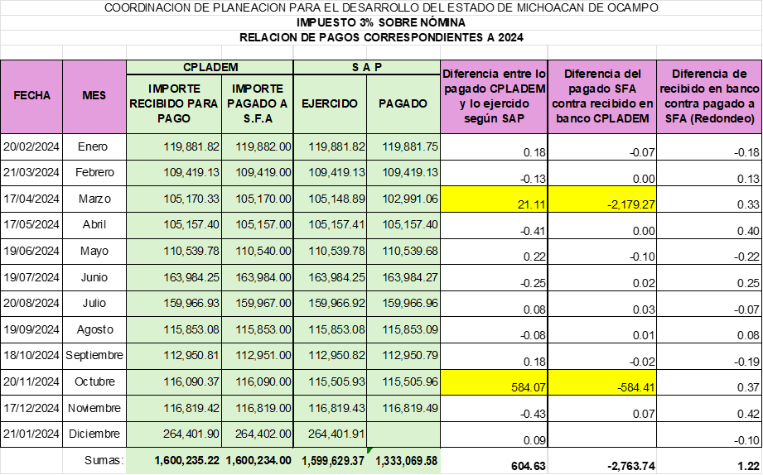
Dando un total de 93,708.00 (Noventa y tres mil setecientos ocho pesos 00/100 MN) en capítulo 3000, en el Fondo 02, Fuente de Ingresos Locales.
  - En el Sistema SAP se observó que la Dirección de Recursos Humanos del Gobierno del Estado realizó una reducción de $1,388,153.92 en capitulo 1000 Sueldos y salarios en la fuente de Financiamiento 09 Fondo General de Participaciones, de la cual en la Contabilidad se hizo una reducción por $1,297,363.27, teniendo una diferencia de $90,790.65 que corresponde a nómina teniendo la CPLADEM todo respaldado según los documentos enviados por Recursos Humanos.

Nota: Las diferencias entre el SAP y lo ejercido real se harán del conocimiento a la SFA, mediante oficio.
  - Conforme a las indicaciones de la Secretaría de Finanzas y Administración y a los Acuerdos que llevaron a cabo con el Sindicato de Trabajadores al Servicio del Poder Ejecutivo, por concepto de Uniformes, se realizó la reducción del Presupuesto por $1,481,795.00 (Un millón cuatrocientos ochenta y un mil setecientos noventa y cinco pesos 00/100 MN) ya que se llevaría una compra consolidada por parte de la SFA para todos los trabajadores sindicalizados del Gobierno del Estado, en el Fondo 02, Fuente de Ingresos Locales.

- Depuración y cancelación de saldos. - La CPLADEM refleja todo movimiento de cancelación en los Estados Financieros.
6. Posición en Moneda Extranjera y Protección por Riesgo Cambiario
a) La CPLADEM no tiene activos en moneda extranjera.
b) La CPLADEM no tiene pasivos en moneda extranjera.
c) La CPLADEM no expide posiciones en moneda extranjera.
d) La CPLADEM no realiza operaciones en moneda extranjera.
e) La CPLADEM no realiza operaciones en moneda extranjera.
7. Reporte Analítico del Activo
a) Vida útil o porcentajes de depreciación y amortización, utilizadas en los diferentes tipos de activos deterioro o amortización. - Se realiza de acuerdo los Parámetros de Estimación de Vida Útil emitidos por el CONAC en la “Guía de Vida Útil Estimada y Porcentajes de Depreciación”.
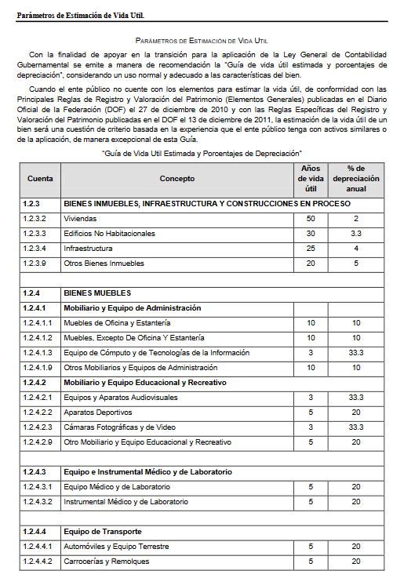
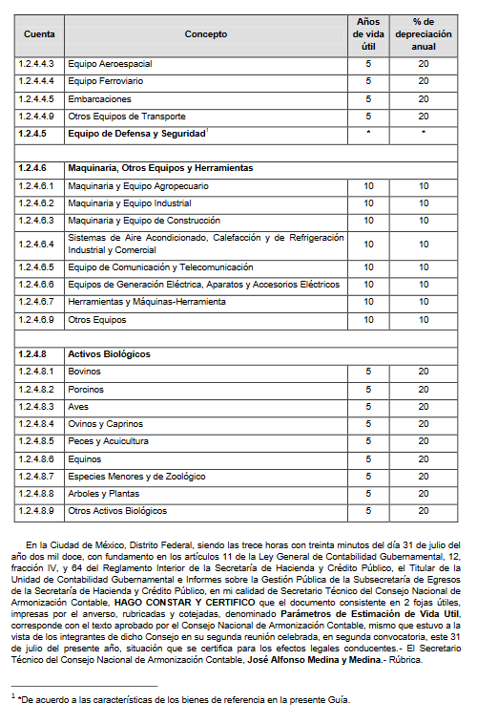

b) Cambios en el porcentaje de depreciación o valor residual de los activos. – Derivado de una observación de la Dictaminación a los Estados financieros del ejercicio fiscal 2022, se revisó la aplicación de los porcentajes considerados anteriormente conforme a los parámetros de estimación de vida útil de la Ley de Contabilidad Gubernamental, realizando la conciliación de dichos registros, observando que en Bienes Informáticos, el porcentaje aplicado no era el actualizado a lo publicado en la normativa; por lo que a partir del mes de Enero del 2024, en el Sistema de Contabilidad Gubernamental; se están considerando los montos establecidos por el CONAC con previa autorización de la H. Junta de Gobierno de la CPLADEM. En el 2024 en los meses de enero y febrero se actualizaron los porcentajes de depreciación de Equipo de cómputo para atender las observaciones de las Dictaminaciones de Estados Financieros 2022 realizadas por el Auditor externo; sin embargo, al intentar realizar el trámite de bajas de equipo de cómputo que además de ser obsoleto cuenta con dictamen técnico donde determinan que es inservible por fallas; pudimos observar que los periodos de depreciación que se registraron desde el 2018, no eran los correctos por lo que aparecían como “ no depreciados” a pesar de ser obsoletos, ya que dicho equipo fue transferido en 2018 con estatus de usado del COPLADEM al IPLAEM y anteriormente las autoridades en funciones determinaron que el periodo de depreciación seria de 10 años; por lo que al detectar este error se solicitó autorización a la H. Junta de Gobierno para realizar las correcciones y aplicar desde el 2018 el porcentaje de depreciación de 33.3% a 3 años como lo establecen los parámetros de estimación de vida útil publicados en el Diario Oficial de la Federación el 27 de diciembre del 2010 y es en este mes de junio del 2024 es donde se aplica esta corrección desde el 2018 para poder proceder a realizar las bajas ante la Dirección de Patrimonio del Gobierno del Estado.
Así mismo en Equipos y Aparatos Audiovisuales, en Cámaras Fotográficas y de Video se manejaba un porcentaje de 33.30 a un periodo de 3 años, pero quedaba un monto no aplicable y con el visto bueno de la Dirección de Contabilidad, de la SFA, hizo de conocimiento que lo correcto era el porcentaje de 33.33 en 2 periodos y 1 de 33.34 para poder cerrarlo al 100 de depreciación. Y en Equipo Médico y de Laboratorio antes manejábamos el 33.3 pero se corrigió al 20% a 5 años; como lo establecen los Parámetros de Estimación de vida útil mencionados. Al mes de junio del 2024 ya quedaron corregidos y actualizados los Porcentajes y periodos de depreciaciones atendiendo las observaciones de los Auditores establecidos en los Informes de las Dictaminaciones a estados Financieros del 2021 y 2022 de la CPLADEM.
c) Gastos capitalizados. - No se han capitalizado gastos financieros, de investigación ni de desarrollo.
d) Riegos por tipo de cambio o tipo de interés de las inversiones financieras. - La CPLADEM no realiza operaciones en moneda extranjera.
e) Valor activado en el ejercicio de los bienes construidos. - La CPLADEM no ha construido bienes.
f) Otras circunstancias de carácter significativo que afecten el activo. - La CPLADEM no tiene bienes en garantía, señalados en embargos, litigios, títulos de inversiones entregados en garantías, baja significativa del valor de inversiones financieras.
g) Desmantelamiento de activos, procedimientos, implicaciones, efectos contables. - La CPLADEM no ha desmantelado Activos.
h) Administración de activos. - Se tienen programas de mantenimiento de vehículos, planta de poder, aires acondicionados y se lleva a cabo el levantamiento físico de inventarios dos veces por año y se cuenta con un área de mantenimiento de equipo de cómputo y de control de usuarios.
  - Aterrizado a tierra física el parayos del Edificio.
  - Adecuación de Instalación de la Red Eléctrica, previo estudio Unifilar.
  - Mantenimiento preventivo y correctivo de planta de poder.
  - Mantenimiento preventivo de aires acondicionados.
  - Mantenimiento y reparación del Parque vehicular de la CPLADEM.
  - Mantenimiento general del inmueble.
Principales variaciones en el activo, en cuadros comparativos como sigue:
a) Inversiones en valores. - La CPLADEM no tiene inversiones en valores.
b) Patrimonio de Organismos Descentralizados de Control Presupuestario Indirecto. - Comentado en el Inciso b), numeral II) punto 5).
c) Inversiones en empresas de participación mayoritaria. - La CPLADEM no tiene inversiones en empresas de participación mayoritaria.
d) Inversiones en empresas de participación minoritaria. - La CPLADEM no tiene inversiones en empresas de participación minoritaria.
e) Patrimonio de Organismos Descentralizados de Control Presupuestario Directo, según corresponda. - La CPLADEM es un Organismos Descentralizados de Control Presupuestario Indirecto.
8. Fideicomisos, Mandatos y Análogos
a) Por ramo administrativo que los reporta. - La CPLADEM no tiene Fideicomisos, Mandatos ni Análogos.
b) Enlistar los de mayor monto de disponibilidad. - La CPLADEM no tiene Fideicomisos, Mandatos ni Análogos.
9. Reporte de la Recaudación
a) Análisis del comportamiento de la recaudación. - La CPLADEM no recauda contribuciones.
b) Proyección de la recaudación e ingresos en el mediano plazo. - La CPLADEM no recauda contribuciones.
10. Información sobre la Deuda y el Reporte Analítico de la Deuda
a) Deuda respecto al PIB y deuda respecto a la recaudación tomando. - La CPLADEM no tiene Deuda.
b) Intereses, comisiones, tasa, perfil de vencimiento y otros gastos de la deuda. - La CPLADEM no tiene Deuda.
11. Calificaciones otorgadas
La CPLADEM no tiene calificación crediticia.
12. Proceso de Mejora
a) Principales Políticas de control interno. - La continuidad del sistema SAACG.NET que cumple con los requisitos de armonización contable, y en acato a la normatividad emitida por el CONAC, se modificaron los procesos de registro y se procuraron los documentos competentes y suficientes para soportar las operaciones.
b) Medidas de desempeño financiero, metas y alcance. - El sistema SAACG.NET emite información financiera confiable del manejo de los recursos en tiempo y forma.
c) Programa anual de capacitación y seguimiento.
13. Información por Segmentos
La CPLADEM no requiere información financiera por segmentos.
14. Eventos Posteriores al Cierre
La CPLADEM no conoce de eventos que le afectan económicamente posteriormente y que no se conocían a la fecha de cierre.
15. Partes Relacionadas
No existen partes relacionadas que pudieran ejercer influencia significativa sobre la toma de decisiones financieras y operativas del La CPLADEM.
16. Responsabilidad Sobre la Presentación Razonable de la Información Contable
Los Estados Financieros de la CPLADEM y las Notas a los Estados Financieros, contienen por sistema la leyenda “Bajo protesta de decir verdad declaramos que los Estados Financieros y sus notas, son razonablemente correctos y son responsabilidad del emisor”.

b) NOTAS DE DESGLOSE
I) Notas al Estado de Actividades
El ahorro/desahorro por la cantidad de: -$314,183.92 es el resultado de:

Ingresos y Otros Beneficios
- Haber registrado Ingresos por $ 73,610,885.94 por el costo total de las nóminas del personal y gastos de operación de conformidad con el siguiente detalle:

Cuenta | Concepto | Importe
4221-02-01-001 | Transferencias recibidas del Estado de los ingresos de fuentes locales (F 02) para Materiales y Suministros C.2000 | $ -
4221-02-01-002 | Transferencias recibidas del Estado de los ingresos de fuentes locales (F 02) para Servicios Generales C.3000 | $ 1,600,234.00
4221-02-01-003 | Transferencias recibidas del Estado de los ingresos de fuentes locales (F 02) para Transferencias, Asignaciones, Subsidios y otras ayudas C.4000 | $ -
4221-02-01-004 | Transferencias recibidas del Estado de los ingresos de fuentes locales (F 02) para Servicios Personales C100 | $ 519,738.38
4221-02-02-001 | Transferencias recibidas del Estado de los ingresos del Fondo General de Participaciones (F 09) para Servicios Personales C.1000 | $ 66,200,807.73
4221-02-02-002 | Transferencias recibidas del Estado de los ingresos del Fondo General de Participaciones (F 09) para Prestaciones Sindicales C.4000 | $ -
4221-02-02-003 | Transferencias recibidas del Estado de los ingresos del Fondo General de Participaciones (F 09) para Servicios Generales C.3000 | $ 3,847,302.00
4221-02-02-004 | Transferencias recibidas del Estado de los ingresos de Fondo General de Participaciones (F 09) para Materiales y Suministros C2000 | $ 892,685.98
4221-02-02-005 | Transferencias recibidas del Estado de los ingresos de Fondo General de Participaciones (F 09) para Bienes Muebles, Inmuebles e intangibles C.5000 | $ 550,000.00
4221-02-03-001 | Transferencias recibidas del Estado de los ingresos del Fondo de Estabilización (FEIEF) para Servicios Personales | $ -
4221-02-04-001 | Transferencias recibidas del Estado de los Ingresos del Fondo de Aportaciones para el Fortalecimiento de Entidades Federativas (F0Y) para Servicios Personales | $ -
4221 | Total de Transferencias y Asignaciones | $ 73,610,768.09
4319-02-001 | Ingresos no identificados | $ 117.85
4000 | Total de Ingresos y Otros Beneficios | $ 73,610,885.94

Gastos y Otras Pérdidas:
- Haber registrado Gastos por $ 73,925,069.86 en los siguientes conceptos:
Cuenta | Concepto | Importe
5110 | Total de Servicios Personales | $ 66,720,546.11
5111-11301 | Sueldos base | $ 23,679,031.20
5113-13101 | Prima quinquenal por años de servicio efectivamente prestados | $ 1,713,941.77
5113-13201 | Prima vacacional | $ 782,912.20
5113-13202 | Aguinaldo o gratificación de fin de año | $ 3,611,113.64
5113-13414 | Compensaciones extraordinarias | $ 6,788,698.31
5113-13415 | Previsión social múltiple | $ 310,079.79
5113-13417 | Bono sindical | $ 539,353.02
5114-14103 | Aportaciones al IMSS | $ 7,219,082.36
5114-14303 | Aportaciones para el fondo de pensiones | $ 2,721,922.88
5115-15401 | Prestaciones establecidas por condiciones generales de trabajo o contratos colectivos de trabajo | $ 13,466,915.25
5115-15907 | Compensación Garantizada | $ 5,887,495.69
5116-16101 | Incremento a las percepciones | $ -
5120 | Total de Materiales y Suministros | $ 1,024,164.23
5121-5121 | Materiales de Administración | $ 154,929.91
5121-21101 | Materiales y útiles de oficina | $ 129,241.94
5121-21201 | Materiales y útiles de impresión y reproducción | $ -
5121-21401 | Materiales y útiles para el procesamiento en equipos y bienes informáticos | $ 94,881.04
5121-21601 | Material de limpieza | $ 94,753.28
5122-22104 | Productos alimenticios para el personal en las instalaciones de las dependencias y entidades | $ 88,628.48
5122-22301 | Utensilios para el servicio de alimentación | $ 7,354.29
5124-24201 | Cemento y productos de concreto | $ -
5124-24601 | Material eléctrico y electrónico | $ 28,557.04
5124-24801 | Materiales complementarios | $ -
5124-24901 | Otros materiales y artículos de construcción y reparación | $ 6,251.61
5125-25201 | Fertilizantes, pesticidas y otros agroquímicos | $ 3,038.02
5125-25301 | Medicinas y productos farmacéuticos | $ 2,904.03
5126-26103 | Combustibles, lubricantes y aditivos para vehículos terrestres, aéreos, marítimos, lacustres y fluviales destinados a servicios administrativos | $ 278,421.27
5127-27101 | Vestuario y uniformes | $ 4,095.00
5127-27202 | Material preventivo y de señalamiento | $ 10,000.00
5127-27301 | Artículos deportivos | $ -
5129-29101 | Herramientas menores | $ 4,931.47
5129-29201 | Refacciones y accesorios menores de edificios | $ 3,667.07
5129-29301 | Refacciones y accesorios menores de mobiliario y equipo de administración, educacional y recreativo | $ 1,017.50
5129-29401 | Refacciones y accesorios menores para equipo de computo | $ 103,577.08
5129-29601 | Refacciones y accesorios menores de equipo de transporte | $ 7,915.20
5130 | Total de Servicios Generales | $ 4,987,740.85
5131-31301 | Servicio de Agua | $ 2,331.60
5131-31801 | Servicio Postal | $ 863.69
5132-32303 | Arrendamiento de fotocopiadoras | $ 13,477.35
5132-32505 | Arrendamiento de vehículos terrestres, marítimos, lacustres y fluviales para servidores públicos | $ -
5132-32701 | Patentes, regalías y otros | $ 60,363.74
5133-33101 | Asesorías asociadas a convenios, tratados o acuerdos | $ -
5133-33106 | Auditorías, evaluaciones, dictámenes fiscales y de seguridad social | $2,324,240.00
5133-33301 | Servicios de Informática | $ 9,900.00
5133-33401 | Servicios de capacitación a servidores públicos | $ 66,319.00
5133-33602 | Otros servicios comerciales | $ 68.00
5133-33604 | Impresión y Elaboración de material informativo derivado de la operación y administración de entes públicos | $ -
5133-33605 | Información en medios masivos derivada de la operación y administración de los entes públicos | $ -
5134-34101 | Servicios financieros y bancarios | $ -
5134-34501 | Seguros de bienes patrimoniales | $ 16,921.53
5134-34701 | Fletes y maniobras | $ -
5135-35101 | Mantenimiento y conservación de inmuebles para la prestación de servicios administrativos | $ -
5134-35102 | Mantenimiento y conservación de inmuebles para la prestación de servicios públicos | $ 237,301.89
5135-35201 | Instalación, Reparación y Mantenimiento de Mobiliario y Equipo de Administración, Educacional y Recreativo | $ -
5134-35301 | Instalación, Reparación y Mantenimiento de Equipo de Cómputo y Tecnología de la Información | $ 14,940.00
5135-35501 | Reparación, mantenimiento y conservación de equipo de transporte | $ 162,447.00
5135-35701 | Instalación, reparación, mantenimiento y conservación de maquinaria y equipo de uso administrativo | $ 69,999.96
5135-35702 | Mantenimiento y conservación de plantas e instalaciones productivas | $ 29,696.00
5135-35703 | Instalación, reparación, mantenimiento y conservación de maquinaria y equipo para la prestación de servicios públicos | $ -
5135-35801 | Servicios de limpieza y manejo de desechos | $ 9,048.00
5135-35901 | Servicios de jardinería y fumigación | $ 12,180.00
5137-37201 | Pasajes terrestres nacionales | $ 13,525.51
5137-37101 | Pasajes aéreos nacionales | $ 5,674.33
5137-37501 | Viáticos nacionales | $ 159,650.40
5138-38101 | Gastos de Ceremonial | $ -
5138-38301 | Congresos y convenciones | $ 173,028.43
5139-39202 | Valores de tránsito, placas, tarjetas y calcomanías G. corriente | $ -
5139-39207 | Otros derechos | $ 5,525.00
39401 | Erogaciones por resoluciones por auditorias competentes G. Corriente | $ -
5139-39501 | Penas, multas, accesorios y actualizaciones | $ -
5139-39801 | Impuesto sobre nóminas y similares | $1,600,234.00
5139-39802 | Impuesto sobre la renta G. corriente | $ 5.42
5100 | Total de Gastos de Funcionamiento | $ 72,732,451.19
52100-42101 | Transferencias otorgadas a Entidades Paraestatales para Servicios Personales | $ -
52100-42101 | Transferencias otorgadas a Entidades Paraestatales para Servicios Personales (Reducción para crear partidas específicas) | $ -
52100-42102 | Transferencias otorgadas a Entidades Paraestatales para Recursos Materiales | $ -
52100-42102 | Transferencias otorgadas a Entidades Paraestatales para Recursos Materiales (Reducción para crear partidas específicas) | $ -
52100-42103 | Transferencias otorgadas a Entidades Paraestatales para Servicios Generales ($575,465.00 de Gastos de Operación y $558,600.00 de Impuesto Sobre Nómina) | $ -
52100-42103 | Transferencias otorgadas a Entidades Paraestatales para Servicios Generales (Reducción para crear partidas específicas de Gastos de Operación) | $ -
52100-42103 | Transferencias otorgadas a Entidades Paraestatales para Servicios Generales (Reducción para crear partida específica de Impuesto Sobre Nómina) | $ -
52100-42104 | Transferencias otorgadas a Entidades Paraestatales para Subsidios y Otras Ayudas | $ -
52100-42104 | Transferencias otorgadas a Entidades Paraestatales para Subsidios y Otras Ayudas (Reducción para crear partida específica de prestaciones sindicales) | $ -
5231-43903 | Otros Subsidios (Prestaciones Sindicales) | $ -
5200 | Total de Gastos de Transferencias, Asignaciones, Subsidios y Otras Ayudas | $ -
5510 | Estimaciones depreciaciones, deterioros, obsolescencia y amortizaciones. | $ 1,192,618.67
5500 | Otros Gastos y Pérdidas Extraordinarias | $ 1,192,618.67
5000 | Total de Gastos y Otras Pérdidas | $ 73,925,069.86
En el mes de febrero del 2024 considerando la recomendación de la Auditoría Externa del 2021 y 2022, se llevó a cabo la cancelación inicial de la cuenta de Almacén, regresando el recurso a la cuenta de Donaciones contra la cuenta de Gasto Contable; por lo que los $154,929.91, quedarán como un gasto excedente a lo autorizado; dicha corrección pudiera reflejarse como un Desahorro del Ejercicio, lo cual corresponde en este caso únicamente a la aplicación al gasto de un recurso recibido por concepto de Donación, mas no a un gasto realizado en exceso. No hay endeudamiento, únicamente se refiere a una reclasificación por cambios en políticas contables y en seguimiento a la atención de las recomendaciones derivadas de la Auditoría de Estados Financieros.
II) Notas al Estado de Situación Financiera DICIEMBRE 2024
Activo
Activo Total de $ 6,284,614.16 está integrado por:
Efectivo y Equivalentes
- Efectivo y Equivalente por $ 20,908.21 teniéndose las siguientes cifras a la fecha del cierre, según conciliación bancaria, más caja chica por $ 0.00:

Cuenta | Instrumento Financiero | Saldo Inicial | Saldo Final | Variación
1123-01-003 | Caja Chica | $1,924.01 | $0.00 | -$1,924.01
1113-01-003 | Bancomer Cuenta de Cheques N° 0118943478 | $1,875,665.47 | $20,906.51 | -$1,854,758.96
1113-01-001 | Bancomer Cuenta de Cheques N° 0111412973 | $1.28 | $1.70 | $0.42
Disponible en Efectivo y Equivalente |  | $1,877,590.76 | $20,908.21 | -$1,856,682.55

Notas: En este ejercicio fiscal todos los gastos de operación y pagos de ISR del presupuesto 2024, se realizaron en la cuenta 0118943478, ya que corresponde al Fondo General de Participaciones. Y lo correspondiente al impuesto Estatal del 3% sobre nómina se realizó en la cuenta 0111412973.
- 1113-01-001
Se informa que durante el mes de Diciembre de 2024 en la cuenta 0111412973 se realizaron 1 transferencias de ingresos de recursos por un monto total de $ 116,819.42 pesos, correspondiente al pago del Impuesto Estatal del 3% sobre nómina del mes de Noviembre del 2024:
INGRESOS BBVA 0111412973
3 % SOBRE NOMINA | ISR | No. DEPP | MONTO DEPP´s | UNIFORMES | OTROS | TOTAL
$116,819.42 |  |  |  |  |  | $116,819.42
 |  |  |  |  |  | $ -
 |  |  |  |  |  | $ -
TOTAL | $ - |  | $ - | $ - | $ - | $116,819.42
Se informa que durante el mes de Diciembre de 2024 en la cuenta 0111412973 se tuvo 1 cargos por un monto total de $ 116,819.00 pesos de acuerdo con la descripción general siguiente:
CARGOS BBVA 0111412973
VIATICOS | ISR AÑOS PASADOS | GASTOS DE OPERACIÓN | UNIFORMES | 3% SOBRE NOMINA | OTROS | TOTAL
 |  |  |  | $ 116,819.00 |  | $ 116,819.00
 |  |  |  |  |  | $ -
 |  |  |  |  |  | $ -
TOTAL | $ - | $ - | $ - | $116,819.00 | $ - | $ 116,819.00
El saldo de la cuenta bancaria 0111412973 al 31 de Diciembre del 2024 es por la cantidad de $1.70 se integra de la siguiente manera:
SALDO FINAL BBVA 0111412973
SALDO POR DIFERENCIAS DE CENTAVOS EN PAGOS DE IMPUESTOS 2024 | $1.70
SALDO FINAL AL 31 DE DICIEMBRE 2024 | $1.70

El recurso no ejercido en este fondo corresponde a diferencias por redondeos del 3% sobre nómina que se reintegrarán a la SFA en el mes de enero del 2025 conforme al siguiente cuadro:
1113-01-003
Se informa que durante el mes de Diciembre de 2024 en la cuenta 0118943478 se recibieron 24 transferencias de ingresos de recursos por un monto total de $670,913.04 de acuerdo con el siguiente registro:
INGRESOS BBVA 0118943478
REINTEGRO DE VIATICOS |  | ISR | No. DEPP | MONTO DEPP´s | AMPLICACION | CAJA CHICA | OTROS | TOTAL
$790.00 |  | $599,407.67 | 24080000096 | $11,000.00 |  | $413.00 | $33.46 | $611,644.13
$358.00 |  |  | 24080000097 | $9,000.00 |  |  | $2,925.00 | $12,283.00
$3,910.61 |  |  | 24080000098 | $7,500.00 |  |  | $2,925.00 | $14,335.61
$49.48 |  |  | 24080000099 | $9,800.00 |  |  | $2,925.00 | $12,774.48
$482.61 |  |  | 24080000100 | $2,240.00 |  |  |  | $2,722.61
$402.00 |  |  | 24080000101 | $10,300.00 |  |  |  | $10,702.00
$2,318.47 |  |  | 24080000102 | $2,500.00 |  |  |  | $4,818.47
$1,131.00 |  |  |  |  |  |  |  | $1,131.00
$394.98 |  |  |  |  |  |  |  | $394.98
$18.01 |  |  |  |  |  |  |  | $18.01
$88.75 |  |  |  |  |  |  |  | $88.75
TOTAL | $9,943.91 | $599,407.67 |  | $52,340.00 |  | $413.00 | $8,808.46 | $670,913.04
Se informa que durante el mes de Diciembre de 2024 en la cuenta 0118943478 se tuvieron 68 cargos por un monto total de $ 2,525,672.00 que se detallan a continuación:
CARGOS BBVA 0118943478
VIATICOS |  | ISR | GASTOS DE OPERACIÓN | ADQUISICIONES | MANTENIMIENTOS | COMBUSTIBLE | OTROS | TOTAL
$790.00 |  | $599,408.00 | $14,900.20 | $7,707.03 | $4,060.00 | $805.09 |  | $627,670.32
$790.00 |  | $254.00 | $1,127.75 | $8,398.40 | $22,759.20 | $1,500.00 |  | $34,829.35
$3,290.00 |  | $3.00 | $754.00 | $73,944.20 | $2,262.00 | $1,589.30 |  | $81,842.50
$790.00 |  |  | $1,326.81 | $7,598.00 | $48,478.84 | $986.13 |  | $59,179.78
$790.00 |  |  | $10,022.40 | $74,054.40 | $59,160.00 | $2,475.11 |  | $146,501.91
$2,286.75 |  |  | $2,816.36 | $43,387.48 | $5,568.00 | $2,500.08 |  | $56,558.67
$93.89 |  |  | $2,993.34 | $185,571.00 | $4,060.00 | $750.20 |  | $193,468.43
$270.00 |  |  | $49,962.36 | $31,410.82 | $12,528.00 | $51,652.48 |  | $145,823.66
 |  |  | $2,100.00 |  |  | $1,500.00 |  | $3,600.00
 |  |  | $1,000.00 |  |  | $2,390.14 |  | $3,390.14
 |  |  | $1,355.29 |  |  | $1,998.22 |  | $3,353.51
 |  |  | $672.00 |  |  | $1,458.55 |  | $2,130.55
 |  |  | $1,125,000.00 |  |  | $1,032.97 |  | $1,126,032.97
 |  |  | $2,925.00 |  |  | $1,350.16 |  | $4,275.16
 |  |  | $2,980.30 |  |  | $519.79 |  | $3,500.09
 |  |  | $2,925.00 |  |  | $627.15 |  | $3,552.15
 |  |  | $2,925.00 |  |  | $640.00 |  | $3,565.00
 |  |  | $2,925.00 |  |  |  |  | $2,925.00
 |  |  | $2,810.22 |  |  |  |  | $2,810.22
 |  |  | $2,826.59 |  |  |  |  | $2,826.59
 |  |  | $996.00 |  |  |  |  | $996.00
 |  |  | $11,000.00 |  |  |  |  | $11,000.00
 |  |  | $2,924.00 |  |  |  |  | $2,924.00
 |  |  | $2,916.00 |  |  |  |  | $2,916.00
TOTAL | $9,100.64 | $599,665.00 | $1,252,183.62 | $432,071.33 | $158,876.04 | $73,775.37 | $- | $2,525,672.00
El saldo de la cuenta bancaria 0118943478 al 31 de Diciembre del 2024 es por la cantidad de $20,906.51 que se integra de la siguiente manera:
SALDO FINAL BBVA 0118943478
GASTOS DE OPERACIÓN | $ 20,906.51
SALDO FINAL AL 31 DE DICIEMBRE 2024 | $ 20,906.51

El saldo final con el que se cuenta en este fondo, corresponde a un finiquito de pago de servicio por instalación de persianas que conforme al contrato dicho pago deberá realizarse a la entrega final de la instalación, por lo que en el mes de enero se tiene programada la finalización y pago; así como, los productos financieros y el presupuesto no ejercido que deberá ser reintegrado a la SFA conforme el siguiente cuadro:
Derechos a recibir Efectivo y Equivalentes y Bienes o Servicios
Nota: Esta entidad se creó en el año 2017, pero hasta el 2018 se dio inicio con la contabilidad gubernamental, por lo cual no hay Derechos a recibir Efectivo o Equivalentes correspondientes al 2017. Lo correspondiente al 2021 y 2022 ya está todo saldado.
- Derechos a recibir Efectivo o Equivalentes se compone de la siguiente manera:
Concepto | Importe del 01 al 31 de diciembre del 2024
Cuentas por cobrar a corto plazo | $ 0.0
Deudores por cobrar a corto plazo | $3,784,042.46
Otros derechos a recibir efectivo o equivalentes a corto plazo | $ 0.0
Total | $3,784,042.46

- Deudores Diversos por cobrar a Corto Plazo
Cuenta | N o m b r e | Importe | Origen de adeudo | Estado Actual | Antigüedad
1123-01-029 | Seguros el Potosí SA de CV | $14,555.86 | Seguros de vehículos 2020 | Se solicitó la cancelación ya que no tenemos adeudo. | 2020
1123-01-030 | SFA DEPP pendientes de pago 2020 | $2,009,090.16 | DEPP tramitados no pagados 2020 | Se solicitó la cancelación ya que no tenemos adeudo. | 2020
1123-01-034 | Cta nómina 2024 (ISR) | $1,063,439.82 | Retenciones de Nóminas del 2024 | Vigente | 2024
1123-01 | Deudores Diversos por cobrar a Corto Plazo | $3,087,085.84
1123-02-005 | SFA DEPP´s pendientes de pago 2019 | $432,554.72 | DEPP tramitados no pagados 2019 | Se solicitó la cancelación ya que no tenemos adeudo. | 2019
1123-02-074 | 3% Sobre Nómina | $264,401.90 | 3% Sobre Nómina | Vigente | 2024
1123-02 | Deudores Diversos por cobrar a Corto Plazo | $696,956.62
1123 | Total de Deudores Diversos Por Cobrar a Corto Plazo | $3,784,042.46
- En cuanto a la cuenta 1123-01-029 de Seguros el Potosí, me permito informar que esta cantidad se deriva del monto que hace llegar la Dirección de Servicios Generales que es la entidad que realiza la contratación de Seguros del parque vehicular de todo Gobierno del Estado y nos hace llegar mediante oficio las facturas para pagos, por lo que se registró el compromiso de pago, y posteriormente por una indicación de Servicios Generales ya no se requirió ni se solicitó el pago, por lo que no sea adeuda.
- Desglose de la cuenta 1123-01-030 y 1123-02-005, que corresponde al saldo de la cuenta de Deudores Diversos por Cobrar a Corto Plazo, por recursos que a la fecha no han sido entregados por la SFA al CPLADEM.
Nota: En seguimiento y atención a las observaciones de las auditorias, estamos realizando las gestiones ante la SFA para la cancelación del saldo pendiente por concepto de Seguros el Potosí y DEPP´s pendientes de pago de ejercicios anteriores, ya que esta entidad no generó obligaciones de pago con ningún tercero.
- DEPP’s del ejercicio 2018 devengados no pagados por la SFA, según el siguiente detalle: Estos Documentos no fueros registrados en el Sistema de Contabilidad interno en su momento, pero ante la Dirección de Presupuesto de la SFA, sí están registrados; por lo que se decidió mantener dicho registro en estas notas a los Estados Financieros; sin embargo, se están realizando las gestiones para la depuración o cancelación ya que esta entidad no generó compromisos con ningún tercero por lo que no es necesario dicho recurso.
N° D.E.P.P. | Fecha de Trámite | Importe | C o n c e p t o
8000004 | 19/04/2018 | 243,295.00 | Gastos de Operación Abril 2018
8000005 | 08/05/2018 | 48,000.00 | Gastos de Operación Mayo 2018
8000006 | 08/05/2018 | 33,152.90 | Gastos de Operación Mayo 2018; con fecha 25 de agosto de 2021 se pagó la cantidad de $ 46,142.10 a Lumo Financiera del Centro (DEPP 79,295.00 – 46,142.10= 33,152.90)
8000007 | 06/06/2018 | 8,500.00 | Gastos de Operación Junio 2018
8000008 | 06/06/2018 | 17,353.86 | Gastos de Operación Junio 2018; con fecha 25 de agosto de 2021 se pagó la cantidad de $ 34,941.14 a Lumo Financiera del Centro (DEPP 52,295.00 – 34,941.14=17,353.86).
800000000001 | 20/07/2018 | 53,000.00 | Gastos de Operación Julio 2018
800000000002 | 20/07/2018 | 38,353.86 | Gastos de Operación Julio 2018; con fecha 25 de agosto de 2021 se pagó la cantidad de $ 34,941.14 a Lumo Financiera del Centro (DEPP 73,295.00 – 34,941.14=38,353.86).
800000000006 | 15/08/2018 | 25,353.86 | Gastos de Operación Agosto 2018; con fecha 25 de agosto de 2021 se pagó la cantidad de $ 34,941.14 a Lumo Financiera del Centro (DEPP 60,295.00 – 34,941.14=25,353.86).
800000000007 | 13/09/2018 | 49,698.00 | Gastos de Operación Septiembre 2018
800000000008 | 13/09/2018 | 37,853.86 | Gastos de Operación Septiembre 2018; con fecha 25 de agosto de 2021 se pagó la cantidad de $ 34,941.14 a Lumo Financiera del Centro (DEPP 72,795.00 – 34,941.14=37,853.86).
800000000009 | 12/10/2018 | 9,000.00 | Gastos de Operación Octubre 2018
800000000010 | 12/10/2018 | 20,853.86 | Gastos de Operación Octubre 2018; con fecha 25 de agosto de 2021 se pagó la cantidad de $ 34,941.14 a Lumo Financiera del Centro (DEPP 55,795.00 – 34,941.14=20,853.86).
800000000011 | 08/11/2018 | 4,000.00 | Gastos de Operación Noviembre 2018; con fecha 25 de agosto de 2021 se pagó la cantidad de $ 34,941.14 a Lumo Financiera del Centro (DEPP 38,941.14.00 – 34,941.14= 4,000.00).
800000000013 | 04/12/2018 | 4,852.86 | Gastos de Operación Diciembre 2018; con fecha 25 de agosto de 2021 se pagó la cantidad de $ 34,941.14 a Lumo Financiera del Centro (DEPP 39,794.00 – 34,941.14= 4,852.86).
Total Tramitado Pendiente de Recibir el Efectivo |  | 593,268.06

- D.E.P.P. pendientes de pago ejercicio 2019:
N° D.E.P.P. | Fecha de Trámite | Importe | C o n c e p t o
800000000011 | 13/03/2019 | 25,641.00 | Gastos de Operación Marzo 2019 (complemento).
800000000013 | 13/03/2019 | 53,492.00 | Gastos de Operación Marzo 2019
800000000015 | 13/03/2019 | 71,496.00 | Gastos de Operación Marzo 2019
800000000016 | 08/04/2019 | 28,660.86 | Gastos de Operación Abril 2019; con fecha 25 de agosto de 2021 se pagó la cantidad de $ 34,941.14 a Lumo Financiera del Centro (DEPP 63,602.00 – 34,941.14= 28,660.86).
800000000017 | 08/04/2019 | 24,300.00 | Gastos de Operación Abril 2019
800000000018 | 08/04/2019 | 24,500.00 | Gastos de Operación Abril 2019
800000000019 | 08/04/2019 | 17,000.00 | Gastos de Operación Abril 2019
800000000020 | 08/04/2019 | 187,464.86 | Gastos de Operación Abril 2019; con fecha 25 de agosto de 2021 se pagó la cantidad de $ 34,941.14 a Lumo Financiera del Centro (DEPP 222,406.00 – 34,941.14= 187,464.86
Total tramitado pendiente de recibir efectivo |  | 432,554.72

- Relación de D.E.P.P. tramitados ante la Secretaría de Finanzas y Administración pendientes de pago. ejercicio 2020:
N° D.E.P.P. | Fecha de Trámite | Importe | C o n c e p t o
080000000009 | 12/03/2020 | 248,660.86 | Gastos de operación IPLAEM mes de marzo de 2020 (Incluye 300,000.00 para Dictamen de Estados Financieros y arrendamiento de vehículo)  Abono por $ 100,000.00 con fecha 25 de noviembre para pago de actualización y recargos Retenciones I.S.R. Importe total DEPP $ 383,602.00 pendiente de pago 283,602.00, con fecha 25 de agosto de 2021, se pagó la cantidad de $ 34,941.14 a Lumo Financiera.
080000000010 | 12/03/2020 | 30,400.00 | Gastos de operación IPLAEM mes de marzo de 2020
080000000011 | 12/03/2020 | 53,492.00 | Gastos de operación IPLAEM mes de marzo de 2020
080000000012 | 12/03/2020 | 66,219.00 | Gastos de operación IPLAEM mes de marzo de 2020
080000000013 | 12/03/2020 | 71,496.00 | Gastos de operación IPLAEM mes de marzo de 2020
080000000014 | 02/04/2020 | 24,500.00 | Gastos de operación IPLAEM mes de Abril de 2020
080000000015 | 02/04/2020 | 28,660.86 | Gastos de operación IPLAEM mes de Abril de 2020; con fecha 25 de agosto de 2021 se pagó la cantidad de $ 34,941.14 a Lumo Financiera del Centro (DEPP 63,602.00 – 34,941.14=28,660.86)
080000000016 | 02/04/2020 | 24,300.00 | Gastos de operación IPLAEM mes de Abril de 2020
080000000017 | 02/04/2020 | 57,000.00 | Gastos de operación IPLAEM mes de Abril de 2020
080000000018 | 02/04/2020 | 222,406.00 | Gastos de operación IPLAEM mes de Abril de 2020
080000000019 | 06/05/2020 | 40,720.86 | Gastos de operación IPLAEM mes de Mayo de 2020; con fecha 25 de agosto de 2021 se pagó la cantidad de $ 34,941.14 a Lumo Financiera del Centro (DEPP 75,662.00 –34,941.14=40,720.86)
080000000020 | 06/05/2020 | 31,700.00 | Gastos de operación IPLAEM mes de Mayo de 2020
080000000021 | 06/05/2020 | 24,500.00 | Gastos de operación IPLAEM mes de Mayo de 2020
080000000022 | 06/05/2020 | 12,000.00 | Gastos de operación IPLAEM mes de Mayo de 2020
080000000023 | 06/05/2020 | 756,491.00 | Gastos de operación IPLAEM mes de Mayo de 2020
080000000024 | 08/06/2020 | 8,380.86 | Gastos de operación IPLAEM mes de Junio de 2020; con fecha 25 de agosto de 2021 se pagó la cantidad de $ 34,941.14 a Lumo Financiera del Centro (DEPP 43,322.00 –34,941.14=8,380.86)
080000000025 | 08/06/2020 | 1,000.00 | Gastos de operación IPLAEM mes de Junio de 2020
080000000026 | 08/06/2020 | 27,000.00 | Gastos de operación IPLAEM mes de Junio de 2020
080000000027 | 08/06/2020 | 9,350.00 | Gastos de operación IPLAEM mes de Junio de 2020
080000000028 | 09/07/2020 | 2,580.86 | Gastos de operación IPLAEM mes de Julio de 2020; con fecha 25 de agosto de 2021 se pagó la cantidad de $ 34,941.14 a Lumo Financiera del Centro (DEPP 37,522.00 –34,941.14=2,580.86)
080000000029 | 09/07/2020 | 17,600.00 | Gastos de operación IPLAEM mes de Julio de 2020
080000000030 | 09/07/2020 | 22,600.00 | Gastos de operación IPLAEM mes de Julio de 2020
080000000031 | 09/07/2020 | 25,000.00 | Gastos de operación IPLAEM mes de Julio de 2020
080000000032 | 06/08/2020 | 2,580.86 | Gastos de operación IPLAEM mes de Agosto de 2020;  con fecha 25 de agosto de 2021 se pagó la cantidad de $ 34,941.14 a Lumo Financiera del Centro (DEPP 37,522.00 –34,941.14=2,580.86)
080000000033 | 06/08/2020 | 14,650.00 | Gastos de operación IPLAEM mes de Agosto de 2020
080000000034 | 10/09/2020 | 63,602.00 | Gastos de operación IPLAEM mes de Septiembre de 2020
080000000035 | 10/09/2020 | 9,500.00 | Gastos de operación IPLAEM mes de Septiembre de 2020
080000000036 | 10/09/2020 | 17,250.00 | Gastos de operación IPLAEM mes de Septiembre de 2020
080000000037 | 10/09/2020 | 13,858.86 | Gastos de operación IPLAEM mes de Septiembre de 2020
080000000038 | 10/09/2020 | 86,096.00 | Gastos de operación IPLAEM mes de Septiembre de 2020
080000000040 | 08/10/2020 | 3,350.00 | Gastos de operación IPLAEM mes de Octubre de 2020
080000000042 | 05/11/2020 | 3,350.00 | Gastos de operación IPLAEM mes de Noviembre de 2020
080000000044 | 03/12/2020 | 3,350.00 | Gastos de operación IPLAEM mes de Diciembre de 2020
TOTAL TRAMITADO S.F.A. |  | 2,023,646.02

Inventarios
- La CPLADEM no es un ente público que realice algún proceso de transformación y/o elaboración de bienes.

Almacenes
- La CPLADEM no es un ente público que realice algún proceso por el deba llevar Almacenes.

Inversiones Financieras
6. La CPLADEM no cuenta con Fideicomisos, Mandatos ni Contratos Análogos.
7. La CPLADEM no cuenta con ingresos por Participaciones y Aportaciones de Capital, Inversiones a Largo Plazo y Titulo de Valores a Largo Plazo.

Bienes Muebles, Inmuebles e Intangibles
- Bienes muebles, inmuebles e intangibles: $ 8,441,544.53, menos la depreciación y amortización $-5,961,881.04, se integra según la siguiente información:
Cuenta | Concepto | Años de Vida Útil | Importe
1241-1 | Muebles de Oficina y Estantería | 10 | $1,301,622.21
1241-2 | Muebles Excepto de Oficina y Estantería | 10 | $7,000.00
1241-3 | Equipo de Cómputo y de Tecnología de la Información | 3 | $3,846,293.57
1241-9 | Otro Mobiliario y Equipo de Administración | 10 | $1,364,144.39
1242-1 | Equipos y Aparatos Audiovisuales | 3 | $246,271.96
1242-3 | Cámaras fotográficas y de Video | 3 | $194,956.56
1243-1 | Equipo Médico y de Laboratorio | 5 | $0.00
1244-1 | Vehículos y Equipo Terrestre | 5 | $898,490.00
1246-5 | Equipo de Comunicaciones y Telecomunicaciones | 10 | $396,693.64
1246-6 | Equipo de Generación Eléctrica, Aparatos y Accesorios Eléctricos | 10 | $123,352.40
1246-7 | Herramientas y Máquinas-Herramientas | 10 | $ 62,719.80
Valor Histórico de los Bienes Muebles |  |  | $8,441,544.53
Depreciación Deterioro y Amortización Acumulada de los Bienes Muebles |  |  | $5,961,881.04
1263-1 | Depreciación Acumulada de Mobiliario y Equipo de Administración. |  | $4,431,063.45
1263-2 | Depreciación Acumulada de Mobiliario y Equipo Educacional y Recreativo |  | $67.20
1263-3 | Depreciación Acumulada de Instrumental médico y de laboratorio |  | $ 1,546.86
1263-4 | Depreciación acumulada de equipo de transporte |  | $1,084,867.00
1263-6 | Depreciación Acumulada de Maquinaria, otros Equipos y Herramientas. |  | $441,551.53
Depreciación Acumulada de Bienes Muebles |  |  | $5,959,096.04
1265-1 | Software Desarrollados por el Organismo |  | $2,785.00
Amortización Acumulada de los Activos Intangibles (1265) |  |  | $2,785.00
Valor Neto de los Activos Intangibles (1250) |  |  | $ -
Sofware (1251) |  |  | $ -
Valor Neto de los Bienes Muebles y Activos Intangibles |  |  | $2,479,663.49

- Las depreciaciones y amortizaciones se realizan de manera interna de conformidad con las principales reglas de registro y valoración del patrimonio emitidas por el CONAC:
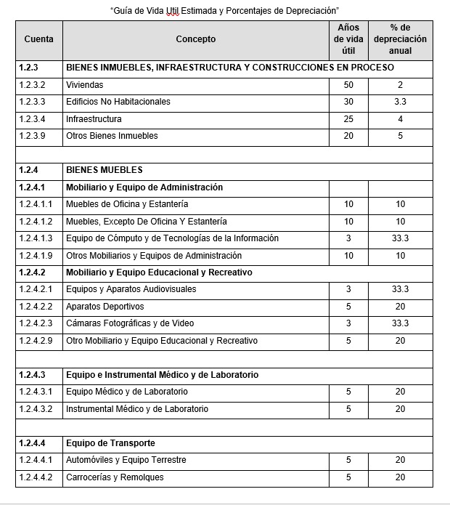
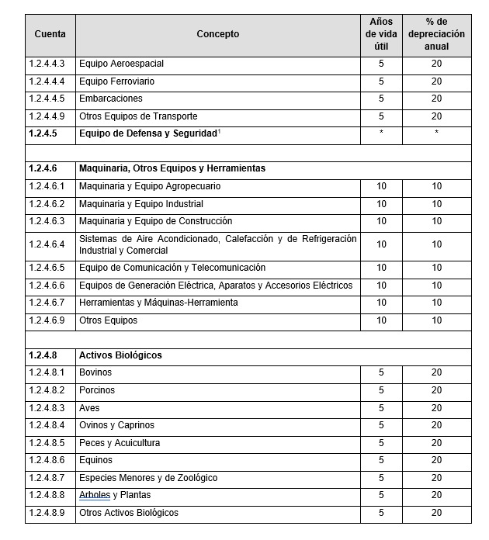
- El Departamento de Recursos Materiales y Servicios Generales de la CPLADEM, está llevando a cabo el proceso de valuación y en su caso bajas de equipos que ya no están en funcionamiento.
- En cuanto al Vehículos y Equipo Terrestre conforme a los Parámetros de Estimación de Vida Útil emitidos por el CONAC; ya cumplieron con el periodo de Vida Útil, sin embargo, siguen en funcionamiento.
Método de Depreciación, Tasas determinadas y criterios de aplicación: La valuación de los bienes muebles e inmuebles, se realiza de acuerdo con los Parámetros de Estimación de Vida Útil emitidos por el CONAC en la “Guía de Vida Útil Estimada y Porcentajes de Depreciación” y lo establecido por la Dirección de Patrimonio Estatal del Gobierno del Estado.

Se consideran años de vida útil y porcentaje de depreciación y amortización, utilizando los parámetros de la Ley General de Contabilidad Gubernamental. Se informa que a la fecha 30 artículos están depreciados y amortizados al 100%, por lo que se procederá a considerar su revaluación, debido a que aún están en condiciones de uso y son necesarios para la operación de la Coordinación.

De conformidad con lo establecido en el Acuerdo por el que se reforman las Reglas Específicas del Registro y Valoración del Patrimonio, en su última reforma publicada en el DOF de fecha 27 de diciembre de 2017, y con lo establecido en el punto 6. Depreciación, Deterioro y Amortización, del Ejercicio y Acumulada de Bienes, inciso C) Vida útil de un activo. - Es el periodo durante el que se espera utilizar el activo por parte del ente público. Para determinar la vida útil.
De acuerdo con lo establecido en el inciso a. “El uso que el ente público espera realizar del activo. El uso se estima por referencia a la capacidad o rendimiento físico esperado del activo.
Cabe mencionar que a partir del ejercicio fiscal 2018, que se dieron de alta los bienes que recibió el Instituto por la extinción de la Coordinación General de Gabinete, se determinó teniendo en cuenta el estado que guardaba el equipo de cómputo, y a la situación financiera difícil que presentaba el Gobierno del Estado en relación con la disposición de recursos para la compra de equipo de cómputo; se determinó depreciar en un 10% ANUAL el rubro de la cuenta 1.2.4.1.3. Equipo de Cómputo y de Tecnologías de la Información como se aprecia en el cuadro de las notas del mes de abril de 2018, y no considerar el 33.3% que está establecido en la “Guía de Vida Útil Estimada y Porcentajes de Depreciación” dentro de los Parámetros de Estimación de Vida Útil.
Así mismo, es conveniente dejar establecido que con fecha 5 de marzo de 2019 se recibieron en donación por parte del INEGI 25 Lap Tops, en condiciones de medio uso según la revisión física realizada por el área de Sistemas e Información de este Instituto, por lo que se decidió aplicar a estos 25 equipos el 33.3% de depreciación según lo establecido en los Parámetros de Estimación de Vida Útil.
Por lo anterior se procedió a corregir el registro contable de aplicación a la depreciación del ejercicio 2019, ya que se le había aplicado el 10% debiendo ser el 33.3% ajuste que se verá reflejado en el Estado financiero del mes de abril de 2021, esto de conformidad a lo establecido en el Acuerdo por el que se Reforman las Reglas Específicas del Registro y Valoración del Patrimonio en el punto 16.-Cambios en criterios, estimaciones contables y errores.
Derivado de la reestructuración realizada en el mes de marzo del 2022, se realizaron los trámites correspondientes ante la Dirección de Patrimonio del Estado, en conjunto con la SFA para la transferencia de 58 bienes muebles con un monto total de $198,347.65 de la extinta Dirección de Programas y Proyectos de la Secretaría de Finanzas y Administración a la Coordinación de Planeación para el Desarrollo del Estado de Michoacán de Ocampo.
En el año 2022, realizó la donación por parte del INEGI de 195 tabletas electrónicas y 7 equipos GPS, para los bienes antes mencionados, se realizaron los trámites correspondientes ante la Dirección de Patrimonio del Estado para su alta en la Coordinación de Planeación para el Desarrollo del Estado de Michoacán de Ocampo, se planteaba realizar una donación a una escuela de las tabletas y a su vez una donación a SCOP de los equipos GPS, ya que dentro de nuestras atribuciones y procesos de trabajo, no requerimos realizar levantamientos en campo que requieran la exactitud y resultados de éstos dispositivos, sin embargo, la dependencia con las atribuciones de dicha acción y/o vinculación es la Dirección de Patrimonio del Estado, por tanto el proceso de realizar las bajas para su posterior reasignación ya quedo resuelto.
En el 2024 en los meses de enero y febrero se actualizaron los porcentajes de depreciación de Equipo de computo para atender las observaciones de las Dictaminaciones de Estados Financieros 2022 realizadas por el Auditor externo; sin embargo, al intentar realizar el trámite de bajas de equipo de computo que además de ser obsoleto cuenta con dictamen técnico donde determinan que es inservible por fallas; pudimos observar que los periodos de depreciación que se registraron desde el 2018, no eran los correctos por lo que aparecían como “ no depreciados” a pesar de ser obsoletos, ya que dicho equipo fue transferido en 2018 con estatus de usado del COPLADEM al IPLAEM y anteriormente las autoridades en funciones determinaron que el periodo de depreciación seria de 10 años; por lo que al detectar este error se solicitó autorización a la H. Junta de Gobierno para realizar las correcciones y aplicar desde el 2018 el porcentaje de depreciación de 33.3% a 3 años como lo establecen los parámetros de estimación de vida útil publicados en el Diario Oficial de la Federación el 27 de diciembre del 2010 y es en este mes de junio del 2024 es donde se aplica esta corrección para poder proceder a realizar las bajas ante la Dirección de Patrimonio del Gobierno del Estado.
Así mismo en Equipos y Aparatos Audiovisuales, en Cámaras Fotográficas y de Video se manejaba un porcentaje de 33.30 a un periodo de 3 años, pero quedaba un monto no aplicable y con el visto bueno de la Dirección de Contabilidad, de la SFA, hizo de conocimiento que lo correcto era el porcentaje de 33.33 en 2 periodos y 1 de 33.34 para poder cerrarlo al 100 de depreciación. Y en Equipo Medico y de Laboratorio antes manejábamos el 33.3 pero se corrigió al 20% a 5 años; como lo establecen los Parámetros de Estimación de vida útil mencionados. Al mes de junio del 2024 ya quedaron corregidos y actualizados los Porcentajes y periodos de depreciaciones atendiendo las observaciones de los Auditores establecidos en los Informes de las Dictaminaciones a estados Financieros del 2021 y 2022 de la CPLADEM.
En el último trimestre del 2024 se adquirieron 108 bienes de los cuales 8 se dieron de alta en antes del cierre de ejercicio Fiscal y 100 se encuentran en trámite de su alta, por lo que en el mes de enero del 2025 todos serán regularizados ante la Dirección de Patrimonio del Gobierno del Estado.
En el mes de diciembre del 2024 con autorización de la H. Junta de Gobierno, se realizó modificación presupuestaria en la contabilidad de la CPLADEM, para la adquisición de mobiliario, equipos y aparatos audiovisuales, administrativo, entre otros en el capítulo 5000.
16.3 Errores que a la letra dice “Los entes públicos elaborarán sus Estados Financieros corrigiendo los errores realizados en ejercicios anteriores. Dichos errores pueden ser entre otros por omisiones, inexactitudes, imprecisiones, registros contables extemporáneos, errores aritméticos, errores en la aplicación de políticas contables, así como la inadvertencia o mala interpretación de hechos.
- Cambios en el porcentaje de depreciación o valor residual de los activos. – Derivado de una observación de la Dictaminación a los Estados financieros del ejercicio fiscal 2022, se revisó la aplicación de los porcentajes considerados anteriormente conforme a los parámetros de estimación de vida útil de la Ley de Contabilidad Gubernamental, realizando la conciliación de dichos registros, observando que en Bienes Informáticos, el porcentaje aplicado no era el actualizado a lo publicado en la normativa; por lo que se procedió a realizar las correcciones correspondientes en este periodo de Enero del 2024, en el Sistema de Contabilidad Gubernamental; con previa autorización de la H. Junta de Gobierno de la CPLADEM.
- En cuanto a la cuenta de Almacén: En atención y seguimiento al oficio DAG/UEAEP/AUD-E/37/2023 de fecha 10 de enero del 2024 en el que el CP Jaime Corona Tinoco, Director de Auditoría Gubernamental de la Secretaría de Contraloría nos remite el Dictamen, Informe Final, Cédulas de Observaciones y Recomendaciones, derivados del Dictamen de los Estados Financieros por el Ejercicio Fiscal 2022 de esta Entidad, realizada por el Auditor Externo L.C. y P.C.C.A.G. Irene Fuentes Chávez; en la Observación 6. Almacenes. (Diferencia entre el inventario Físico y el saldo contable) en cuanto a la Recomendación Correctiva nos indica que se debe verificar que el importe de donaciones de capital (cuenta 3120-01-001) corresponda al donativo recibido y registrado en el ejercicio fiscal 2018, en caso de que se haya modificado dicho importe realizar las correcciones necesarias para que el saldo que refleje la cuenta corresponda con el donativo recibido, esto previa autorización a la Junta de Gobierno. En este caso, el consumo de los materiales y suministros debe realizarse el punto número “III.1.2.7. Registro de consumo de materiales y suministros por el ente público” establecido en el Capítulo V. Modelo de asientos para el registro contable, emitido por el Consejo Nacional de Armonización Contable. En caso de que el registro del consumo de los materiales y suministros por el ente público se realice debido al cambio de políticas contables, este puede realizarse mediante un único registro contable y a su vez, revelarlo en las Notas de Gestión Administrativa, apartado número 5, Políticas de Contabilidad Significativas, H)Cambios en Políticas Contables y Correcciones de Errores, y/o I) Reclasificaciones según lo consideren pertinente y aplicable.”. Por lo que mediante memorándum número: CPLADEM/DA/008/2024, la Delegación Administrativa solicita la autorización de la Junta de Gobierno a la CPLADEM para realizar las correcciones necesarias para que el saldo que refleje la cuenta corresponda con el donativo recibido, ya que, al dar atención a la observación del 2021, esto generó la diferencia, que fue observada en el Dictamen del 2022. Por lo que, en la primera sesión ordinaria realizada el día 22 de marzo del 2024, se autorizó, y se sugirió revisar con la Dirección d Contabilidad cual es el criterio correcto para determinar que la recomendación de los auditores sean aplicables para nuestro ente público; por lo que en el mes de enero, el monto se mantiene intacto y se realizaron las correcciones en los registros para los estados financieros del mes de febrero del 2024; dejando sin efecto el seguimiento a la atención a la observación de la Dictaminación de Estados Financieros del 2022 donde se quedaría en ceros la cuenta de almacén.
- En el 2024 en los meses de enero y febrero se actualizaron los porcentajes de depreciación de Equipo de cómputo para atender las observaciones de las Dictaminaciones de Estados Financieros 2022 realizadas por el Auditor externo; sin embargo, al intentar realizar el trámite de bajas de equipo de cómputo que además de ser obsoleto cuenta con dictamen técnico donde determinan que es inservible por fallas; pudimos observar que los periodos de depreciación que se registraron desde el 2018, no eran los correctos por lo que aparecían como “ no depreciados” a pesar de ser obsoletos, ya que dicho equipo fue transferido en 2018 con estatus de usado del COPLADEM al IPLAEM y anteriormente las autoridades en funciones determinaron que el periodo de depreciación seria de 10 años; por lo que al detectar este error se solicitó autorización a la H. Junta de Gobierno para realizar las correcciones y aplicar desde el 2018 el porcentaje de depreciación de 33.3% a 3 años como lo establecen los parámetros de estimación de vida útil publicados en el Diario Oficial de la Federación el 27 de diciembre del 2010 y es en este mes de junio del 2024 es donde se aplica esta corrección para poder proceder a realizar las bajas ante la Dirección de Patrimonio del Gobierno del Estado.
- Así mismo en Equipos y Aparatos Audiovisuales, en Cámaras Fotográficas y de Video se manejaba un porcentaje de 33.30 a un periodo de 3 años, pero quedaba un monto no aplicable y con el visto bueno de la Dirección de Contabilidad, de la SFA, hizo de conocimiento que lo correcto era el porcentaje de 33.33 en 2 periodos y 1 de 33.34 para poder cerrarlo al 100 de depreciación. Y en Equipo Médico y de Laboratorio antes manejábamos el 33.3 pero se corrigió al 20% a 5 años; como lo establecen los Parámetros de Estimación de vida útil mencionados. Al mes de junio del 2024 ya quedaron corregidos y actualizados los Porcentajes y periodos de depreciaciones atendiendo las observaciones de los Auditores establecidos en los Informes de las Dictaminaciones a estados Financieros del 2021 y 2022 de la CPLADEM.
- En este mes de septiembre con autorización de la H. Junta de Gobierno de la CPLADEM de la 1ra. sesión ordinaria del 2024 de fecha 22 de marzo del 2024; se realizaron las gestiones ante la Dirección de Patrimonio del Gobierno del Estado para llevar a cabo las bajas de 89 bienes, de los cuales 78 estaban en estado obsoleto y 11 en buen estado, pero no eran útiles para las actividades propias de esta entidad; por lo que, se da su baja para su uso y/o aprovechamiento atendiendo a los fines que la Dirección de Patrimonio determine.

Estimaciones y Deterioros
- La CPLADEM no tiene registros de la determinación de estimaciones por deterioros.
Otros Activos
- La CPLADEM no tiene registros de otros activos.
Pasivo
Los adeudos de la CPLADEM se reflejan en el Pasivo Total de $1,386,152.85 integrado por:

Cuentas y Documentos por pagar
- Cuentas Por Pagar a Corto Plazo por $1,386,152.85 integradas por los siguientes conceptos:

Cuenta | Concepto | Importe
2112 | Proveedores por pagar a corto plazo | $37,520.91
2112-1-000031 | Seguros el Potosí | $37,520.91
2117 | Retenciones y Contribuciones Por Pagar a Corto Plazo | $1,063,440.06
2117-01-016 | ISR Nómina 2024 | $1,063,440.06
2119 | Otras Cuentas Por Pagar A Corto Plazo | $285,191.88
2119-02-038 | Karla Ortega Ferreyra | $20,776.64
2119-02-039 | 3% Sobre Nómina | $264,402.00
2119-02-040 | Recurso no ejercido | $12.02
2119-02-041 | Recurso no ejercido FF 02 | $1.22
2100 | Total, de Cuentas por Pagar a Corto Plazo | $1,386,152.85
Notas: En cuanto a seguros del potosí, se gestionará con la SFA la cancelación ya que no hay monto por pagar, en relación con el pago de adeudos de ISR de años pasados, en relación con los meses pasados, estos ya fueron liquidados de manera coordinada con la SFA de acuerdo con la estrategia que se menciona en ese apartado.
Fondos y Bienes de Terceros en Garantía y/o Administración
2. La CPLADEM no cuenta con Fondos y Bienes de Terceros en Garantía y/o Administración.
Pasivos Diferidos
3. La CPLADEM no cuenta con Pasivos Diferidos.
Provisiones
4. La CPLADEM no cuenta con Provisiones.
Otros Pasivos
- La CPLADEM no cuenta con otros pasivos.
III) Notas al Estado de Variación en la Hacienda Pública
- El resultado de la Hacienda Pública / Patrimonio Generado es de $227,582.57 y la Hacienda Pública / Patrimonio Contribuido de $4,670,878.74 lo que resulta un Patrimonio Neto de $4,898,461.31.
Concepto | Importe
Resultado del Ejercicio 2018 | -$ 849,062.79
Rectificación de Resultado del Ejercicio 2018 | $ 176,251.16
Resultado del Ejercicio 2019 | $ 521,742.86
Rectificación de Resultado del Ejercicio 2019 | -$ 147,440.04
Resultado del Ejercicio 2020 | $ 1,008,566.55
Rectificación de Resultado del Ejercicio 2020 | $ 47,994.73
Rectificación de Resultado del Ejercicio 2021 | $ 12,045.65
Resultado del Ejercicio 2021 | -$ 641,555.57
Cambios por errores contables | $ 54,346.30
Resultado Acumulado del Ejercicio 2022 | -$ 180,876.53
Rectificación de Resultado del Ejercicio 2022 | $ 27,570.90
Rectificación de Resultado del Ejercicio 2023 | -$ 62,076.10
Resultado Acumulado del Ejercicio 2023 | $ 628,605.67
Resultado del Mes de DICIEMBRE 2024  (AHORRO/DESAHORRO) | -$ 314,183.92
RESULTADO DE EJERCICIOS ANTERIORES | $ 487,420.19
RECTIFICACIONES DE RESULTADOS DE EJERCICIOS ANTERIORES | $ 54,346.30
Total de la Hacienda Pública / Patrimonio Generado | $ 227,582.57
DONACIONES DE CAPITAL | $ 4,670,878.74
Neto de la Hacienda Pública / Patrimonio | $ 4,898,461.31
Dando seguimiento a las recomendaciones derivadas de la Auditoría de Estados Financieros del Ejercicio Fiscal 2022, en el mes de febrero del 2024 se reclasificaron salidas realizadas a los Donativos recibidos, esto debido a que se realizaron los registros de manera errónea, lo cual modifica el saldo de la cuenta de Donativos, quedando en este caso de manera correcta. No hay endeudamiento, únicamente se refiere a una reclasificación por cambios en políticas contables y en seguimiento a la atención de las recomendaciones derivadas de la Auditoría de Estados Financieros.
IV) Notas al Estado de Flujos de Efectivo
- Se informa de las cifras del periodo actual y del periodo anterior del efectivo y equivalentes al efectivo, al final del ejercicio del estado de flujo de efectivo:
Efectivo y Equivalentes
Concepto | 2024 | 2023
Efectivo | $ 0.00 | $ 0.00
Bancos/Tesorería | $ 20,908.21 | $ 130,132.33
Bancos/Dependencias y Otros | $ - | $ -
Inversiones Temporales (Hasta 3 meses) | $ - | $ -
Fondos con Afectación Específica | $ - | $ -
Depósitos de Fondos de Terceros en Garantía y/o Administración | $ - | $ -
Otros Efectivos y Equivalentes | $ - | $ -
Total | $ 20,908.21 | $ 130,132.33
- La CPLADEM no cuenta con Adquisiciones de Actividades de Inversión.
- Conciliación de los Flujos de Efectivo de las actividades de Operación y los saldos del resultado del Ejercicio (Ahorro/Desahorro):
CONCILIACION DE FLUJOS DE EFECTIVO NETOS
Concepto | 2024 | 2023
Resultados del Ejercicio Ahorro/Desahorro | -$ 314,183.92 | $ 628,605.67
Movimientos de partidas (o rubros) que no afecten el efectivo | $ 0.00 | $ 0.00
Depreciación | -$ 5,959,096.04 | -$ 4,766,477.37
Amortización | -$ 2,785.00 | -$ 2,785.00
Incrementos en las provisiones | $ - | $ -
Incremento en inversiones producido por revaluación | $ - | $ -
Ganancia/perdida en venta de bienes muebles, inmuebles e intangibles | N/A | N/A
Incremento en las cuentas por cobrar | $ 3,784,042.46 | $ 3,627,530.64
Flujo de Efectivo Neto de las Actividades de Operación | -$ 2,492,022.50 | -$ 513,126.06
En el mes de febrero del 2024, dando seguimiento a las recomendaciones derivadas de la Auditoría de Estados Financieros del Ejercicio Fiscal 2022, se reclasificaron salidas realizadas a los Donativos recibidos, esto debido a que se realizaron los registros de manera errónea, lo cual modifica el saldo de la cuenta de Donativos, quedando en este caso de manera correcta. No hay endeudamiento, únicamente se refiere a una reclasificación por cambios en políticas contables y en seguimiento a la atención de las recomendaciones derivadas de la Auditoría de Estados Financieros.

V) Conciliación entre los ingresos presupuestarios y contables, así como entre los egresos presupuestarios y los gastos contables
La conciliación se presentará atendiendo a lo dispuesto por el “Acuerdo por el que se emite el formato de conciliación entre los ingresos presupuestarios y contables, así como entre los egresos presupuestarios y los gastos contables” y sus modificaciones.
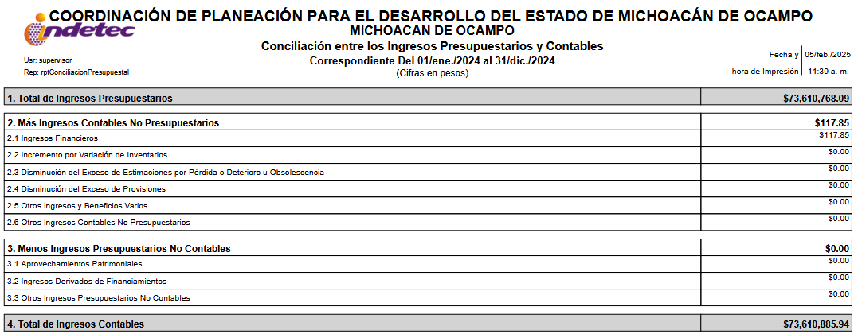
- Conciliación de Ingresos Contables:

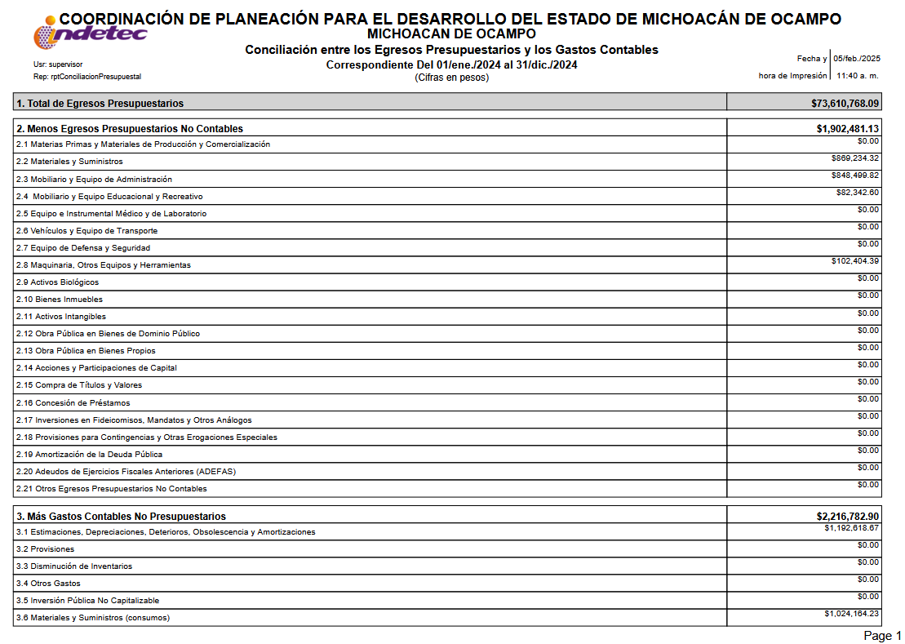
- Conciliación de Egresos Contables:

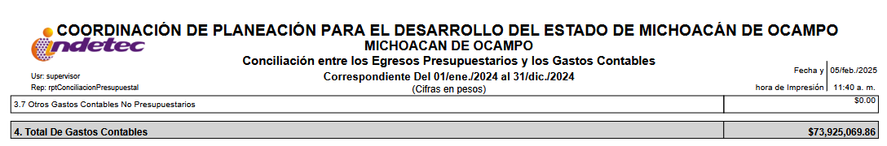

c) NOTAS DE MEMORIA (CUENTAS DE ORDEN)
- La CPLADEM no maneja las cuentas de orden contable que se mencionan en este apartado.
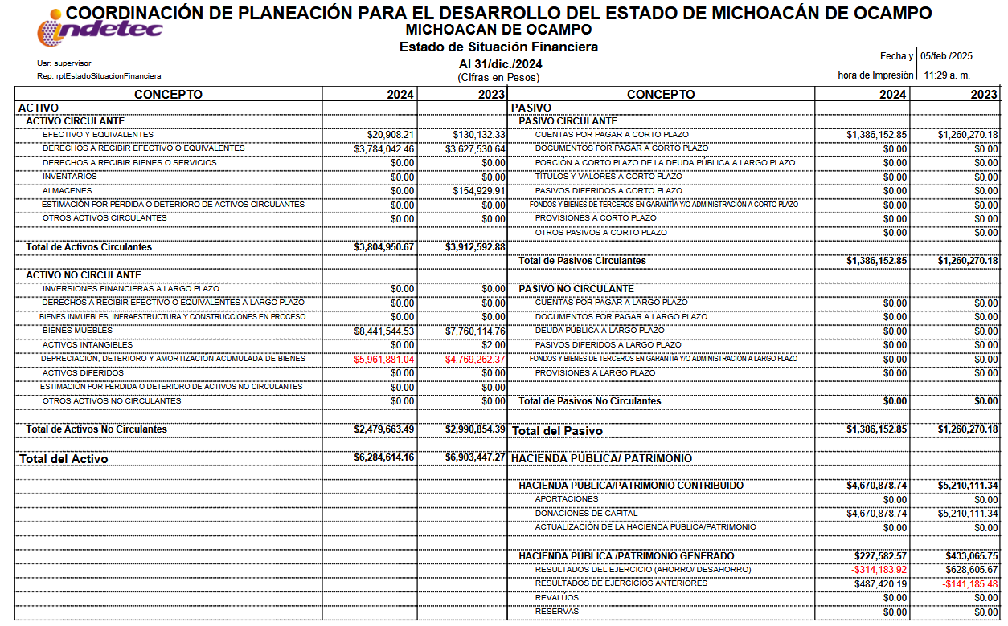
- Cuentas de Orden Contables:

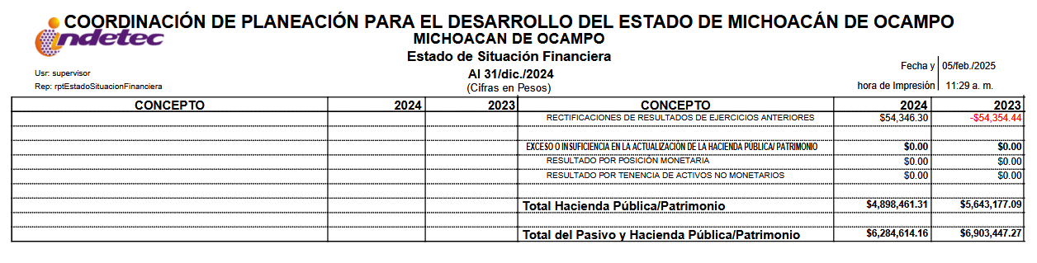

- Cuentas de Orden Presupuestario
C o n c e p t o | Parcial | Total
Ley de Ingresos Estimada |  | $ 73,726,492.00
Transferencias del Estado para Servicios Personales F.09 | $ 67,498,171.00
Transferencias del Estado para Materiales y Suministros F.09 Y 02 | $ 2,374,493.00
Transferencias del Estado para Servicios Generales | $ 3,303,828.00
Transferencias del Estado para Subsidios y Transferencias F.09 | $ -
Transferencias del Estado para Subsidios y Transferencias F.09 | $ 550,000.00
Ley de Ingresos Modificada |  | -$115,723.91
Transferencias del Estado para Servicios Personales | -$777,624.89
Transferencias del Estado para Materiales y Suministros | -$1,505,258.68
Transferencias del Estado para Servicios Generales | $2,167,159.66
Transferencias del Estado para Subsidios y Transferencias | $-
Transferencias del Estado para Subsidios y Transferencias para Bienes Muebles, Inmuebles e intangibles | $-
Ley de Ingresos por Ejecutar |  | -$0.00
Transferencias del Estado para Servicios Personales F09 | $777,624.89
Transferencias del Estado para Materiales y Suministros F.09 Y 02 | $1,481,807.02
Transferencias del Estado para Servicios Generales F09 Y 02 | -$2,143,708.00
Transferencias del Estado para Subsidios y Transferencias F09 | $-
Transferencias recibidas del Estado de los ingresos de Fondo General de Participaciones (F 09) para Bienes Muebles, Inmuebles e intangibles | $-
Ley de Ingresos Devengada |  | $73,610,768.09
Transferencias del Estado para Servicios Personales | $66,720,546.11
Transferencias del Estado para Materiales y Suministros | $892,685.98
Transferencias del Estado para Servicios Generales | $5,447,536.00
Transferencias del Estado para Subsidios y Transferencias | $-
Transferencias del Estado para Subsidios y Transferencias para Bienes Muebles, Inmuebles e intangibles | $550,000.00
Ley de Ingresos Recaudada |  | $73,610,768.09
Transferencias del Estado para Servicios Personales | $66,720,546.11
Transferencias del Estado para Materiales y Suministros | $892,685.98
Transferencias del Estado para Servicios Generales | $5,447,536.00
Transferencias del Estado para Subsidios y Transferencias | $-
Transferencias del Estado para Subsidios y Transferencias para Bienes Muebles, Inmuebles e intangibles | $550,000.00

- Cuentas de Orden Presupuestarias de Ingresos. - De la Ley de Ingresos Estimada por $73,726,492.00 para soportar el Presupuesto de Egresos 2024, de conformidad con el siguiente análisis:
C o n c e p t o | 2024
Ley de Ingresos Estimada | $ 73,726,492.00
Ley de ingresos por Ejecutar | $ 0.00
Modificaciones a la Ley de ingresos Estimada | -$ 115,723.91
Ley de Ingresos Devengada | $ 73,610,768.09
Ley de Ingresos Recaudada | $ 73,610,768.09

Mediante oficio número: CGF-ST/2024-06-28/AL004 de fecha 28 de junio del presente año, suscrito por el M.C. Giovanni Méndez Alfaro, Coordinador Interinstitucional de la Secretaría de Finanzas y Administración y Secretario Técnico de la Comisión de Gasto-Financiamiento, se da respuesta a la solicitud presentada a la Comisión de Gasto Financiamiento con número de oficio CPLADEM/CG/213/2024, dando la siguiente respuesta:

“Al respecto, me permito informarle que su solicitud y las evidencias correspondientes, una vez validadas en la plataforma del Sistema de la Comisión de Gasto Financiamiento, fue presentada en la Sexta Sesión Ordinaria 2024 de la Comisión de Gasto Financiamiento, celebrada el 28 de junio del 2024. Después de analizar el caso la Comisión de Gasto Financiamiento, emitió el acuerdo ACGF/SO/VI/2024/AL004: Se autorizan recursos extraordinarios a los previstos en el presupuesto de egresos para el Ejercicio Fiscal 2024, en apego al artículo 15, fracción VI del Acuerdo por el que se constituye la Comisión de Gasto Financiamiento del Estado de Michoacán de Ocampo, a la Coordinación de Planeación para el Desarrollo del Estado de Michoacán de Ocampo hasta por $2´250,000.00 (Dos millones doscientos cincuenta mil pesos 00/100 MN) para llevar a cabo la contratación de Instancia Técnica Evaluadora Externa que realice la Evaluación de Fondos Federales y Programas Presupuestarios del Ejercicio Fiscal 2023. Lo anterior, para dar cumplimiento a lo establecido en los artículos 85, fracción I; y 110 de la Ley Federal de Presupuesto y Responsabilidad Hacendaria, que señalan que los Recursos Federales Aprobados en el Presupuesto de Egresos para ser Transferidos a las Entidades Federativas y, por conducto de estas, a los municipios y las demarcaciones territoriales del Distrito Federal deberán ser evaluados a través de personas físicas y morales especializadas y con experiencia probada en la materia que corresponde evaluar, que cumplan con los requisitos de independencia, imparcialidad, transparencia y los demás que se establezcan en las disposiciones aplicables, que contengan la información general del evaluador externo, la forma de contratación del Evaluador Externo, el tipo de Evaluación Contratada, así como sus principales objetivos, con la finalidad de identificar los principales hallazgos y recomendaciones para que los programas presupuestarios y los fondos federales realicen modificaciones o adecuaciones en los ejercicios fiscales siguientes. Se instruye al titular de la Coordinación de Planeación para el Desarrollo del Estado de Michoacán de Ocampo hacer los trámites administrativos a que haya lugar ante la Dirección de Programación y Presupuesto de la Secretaría de Finanzas y Administración, para Registrar la Ampliación Presupuestaría, la cual quedará sujeta a lo establecido en los artículos 8 y 13 fracción II de la Ley de Disciplina Financiera de las Entidades Federativas y los Municipios, así como a la disponibilidad financiera con que cuente la Secretaría de Finanzas y Administración…”.

Por lo que en el Mes de septiembre se amplía el 50% quedando pendiente para el mes de octubre el otro 50% restante.

Mediante oficio CPLADEM/CG/272/2024 de fecha 18 de septiembre del 2024, dirigido al Mtro. Marco Antonio Flores Mejía, Director de Programación y Presupuesto de la Secretaría de Finanzas y Administración; se informó que para dar seguimiento, trámite y atención al oficio número: CGF-ST/2024-06-28/AL004 de fecha 28 de junio del presente año, suscrito por el M.C. Giovanni Méndez Alfaro, Coordinador Interinstitucional de la Secretaría de Finanzas y Administración y Secretario Técnico de la Comisión de Gasto-Financiamiento en el que se autorizó una Ampliación Presupuestal a esta UPP 080 Coordinación de Planeación para el Desarrollo del Estado de Michoacán de Ocampo CPLADEM de hasta por: $2´250,000.00 (Dos millones doscientos cincuenta mil pesos 00/100 MN) desglosados de la siguiente manera:
• UPP 080 Coordinación de Planeación para el Desarrollo del Estado de Michoacán de Ocampo
• UR 06 Unidad de Planeación y Evaluación del Desempeño
• Centro Gestor: 1600999999080006
• Área Funcional: 1393NEMPYJ0XYIPB
• Partida: 42103 Transferencias Otorgadas a Entidades Paraestatales para Servicios Generales.
• Periodo Presupuestal:
- 08-ago $1,125,000.00 (Este fue tramitado en tiempo y forma y pagado en el mes de septiembre del 2024)
- 09-sep $1,125,000.00 (En este la CPLADEM cuenta con $200,000.00 presupuestados para este objeto y en apoyo a las Finanzas del Gobierno del Estado nosotros pagaremos esta parte, solicitamos sólo la diferencia para el mes de septiembre del presente año por $925,000.00 para la contratación de Instancia Técnica Evaluadora Externa que está realizando la Evaluación de Fondos Federales y Programas Presupuestarios con Recurso Estatal; por lo que en apoyo a las finanzas del Gobierno del Estado y con el objetivo de cumplir con lo Presupuestado en el Programa Operativo Anual, se informa que en esta entidad, tenemos un recurso disponible para esos efectos de $200,000.00 (Doscientos mil pesos 00/100 M.N.), lo que se hace de su conocimiento y se solicita dar suficiencia solamente por la diferencia para complementar dicho pago en el mes de septiembre del 2024 por $925,000.00 (Novecientos veinticinco mil pesos 00/100 M.N.).

- Cuentas de Orden Presupuestarias de Egresos.- Del Presupuesto de Egresos por $73´726,492.00 para el Ejercicio Fiscal 2024, autorizado por el H. Congreso de Estado de Michoacán de Ocampo, se modificaron, comprometieron, devengaron y ejercieron a la fecha de la siguiente forma:
C o n c e p t o | 2024
Presupuesto de Egresos Aprobado | $ 73,726,492.00
Presupuesto de Egresos por Ejercer | $ 0.00
Modificaciones al Presupuesto de Egresos (Ampliaciones) | -$ 115,723.91
Presupuesto de Egresos Comprometido | $ 73,610,768.09
Presupuesto de Egresos Devengado | $ 73,610,768.09
Presupuesto de Egresos Ejercido | $ 73,610,768.09
Presupuesto de Egresos Pagado | $ 73,610,768.09

En atención a la nota de las cuentas de orden presupuestario de ingresos en el mes de septiembre se ejecutó el egreso de la primera parte de la ampliación presupuestal autorizada y en octubre se dé ejecutó la segunda parte.

“Bajo protesta de decir verdad declaramos que los Estados Financieros y sus notas, son razonablemente correctos y son responsabilidad del emisor”.

L.C. Esteban Maximiliano García Fausto  Jefe del Departamento de Recursos Humanos y  Financieros de la CPLADEM | L.A. Eloína Susana Díaz Béjar  Delegada Administrativa de la CPLADEM

Mtro. Mauricio Vargas Andaluz
Coordinador General de Planeación para el Desarrollo del Estado
de Michoacán de Ocampo

